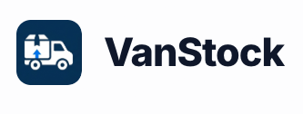

Manuale Utente
Mobile App v 1.0

Dashboard principale

La Dashboard è la schermata principale della Web App e viene visualizzata subito dopo l'accesso. Offre una panoramica immediata delle attività da svolgere e delle principali informazioni relative al magazzino.
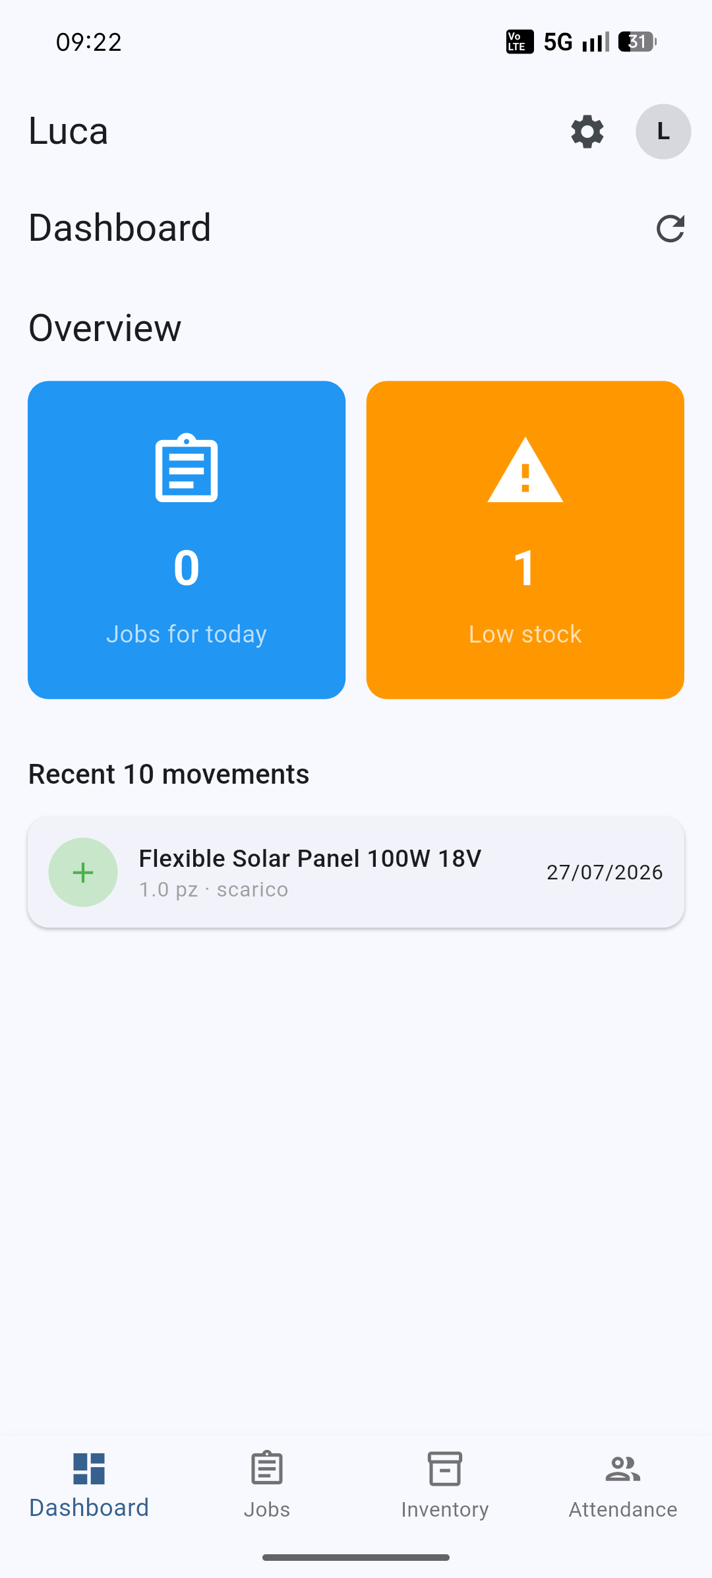
La schermata è organizzata in tre sezioni principali:
- Jobs for Today
- Low Stock
- Ultimi 10 movimenti

1. Jobs for Today
Il riquadro Jobs for Today indica il numero di lavori programmati per l'utente nella giornata corrente.
Il valore viene aggiornato in base ai lavori assegnati e consente di avere immediatamente sotto controllo le attività previste per la giornata.
Cliccando sul riquadro Jobs for Today si accede direttamente alla schermata con l'elenco dei lavori, dalla quale è possibile visualizzare e gestire le attività assegnate.
Esempio: se il riquadro mostra 0, significa che per la giornata corrente non sono presenti lavori assegnati all'utente.

2. Low Stock
Il riquadro Low Stock indica il numero di prodotti presenti in magazzino la cui disponibilità è al di sotto della scorta minima prevista.
Questa informazione è particolarmente utile per gli operatori che devono eseguire lavori, perché permette di verificare rapidamente se i materiali necessari sono effettivamente disponibili.
Cliccando sul riquadro Low Stock si accede direttamente alla sezione Inventario, dove vengono visualizzati i prodotti che presentano una disponibilità insufficiente.
Esempio: prima di eseguire un lavoro, l'operatore può verificare la presenza di eventuali prodotti sotto scorta e accertarsi che il materiale necessario sia disponibile.

3. Ultimi 10 movimenti
Nella parte inferiore della Dashboard vengono visualizzati gli ultimi 10 movimenti di magazzino registrati dal sistema.
Per ogni movimento possono essere visualizzate informazioni quali:
- prodotto interessato;
- quantità movimentata;
- tipo di movimento;
- data del movimento.
I movimenti sono identificati anche visivamente attraverso l'icona associata all'operazione.
Ad esempio, un simbolo “+” indica un movimento di carico: nell'immagine mostrata, è stato registrato il carico di 1 pannello solare flessibile 100W 18V in data 27/07/2026.
Questa sezione permette quindi di avere una visione rapida delle operazioni di magazzino effettuate più recentemente, senza dover accedere alla sezione dedicata ai movimenti.

4. Accesso rapido alle funzioni
La Dashboard consente inoltre di raggiungere rapidamente le principali sezioni dell'applicazione attraverso la barra di navigazione inferiore:
- Dashboard – ritorna alla schermata principale;
- Jobs – visualizza l'elenco dei lavori;
- Inventory – accede alla gestione dell'inventario;
- Attendance – permette di accedere alla sezione relativa alle presenze.

In sintesi
La Dashboard ha lo scopo di fornire all'utente una visione immediata delle attività e delle criticità principali, permettendo di passare rapidamente alle relative sezioni dell'applicazione.
In particolare:
Indicatore | Funzione
Jobs for Today | Mostra i lavori previsti per la giornata
Low Stock | Indica i prodotti sotto la soglia minima di scorta
Ultimi 10 movimenti | Mostra le movimentazioni di magazzino più recenti

Gestione dei lavori
La sezione Lavori consente all’operatore di visualizzare e gestire i lavori a lui assegnati, seguendone l’intero ciclo di esecuzione: dalla presa in carico fino alla conclusione dell’intervento.
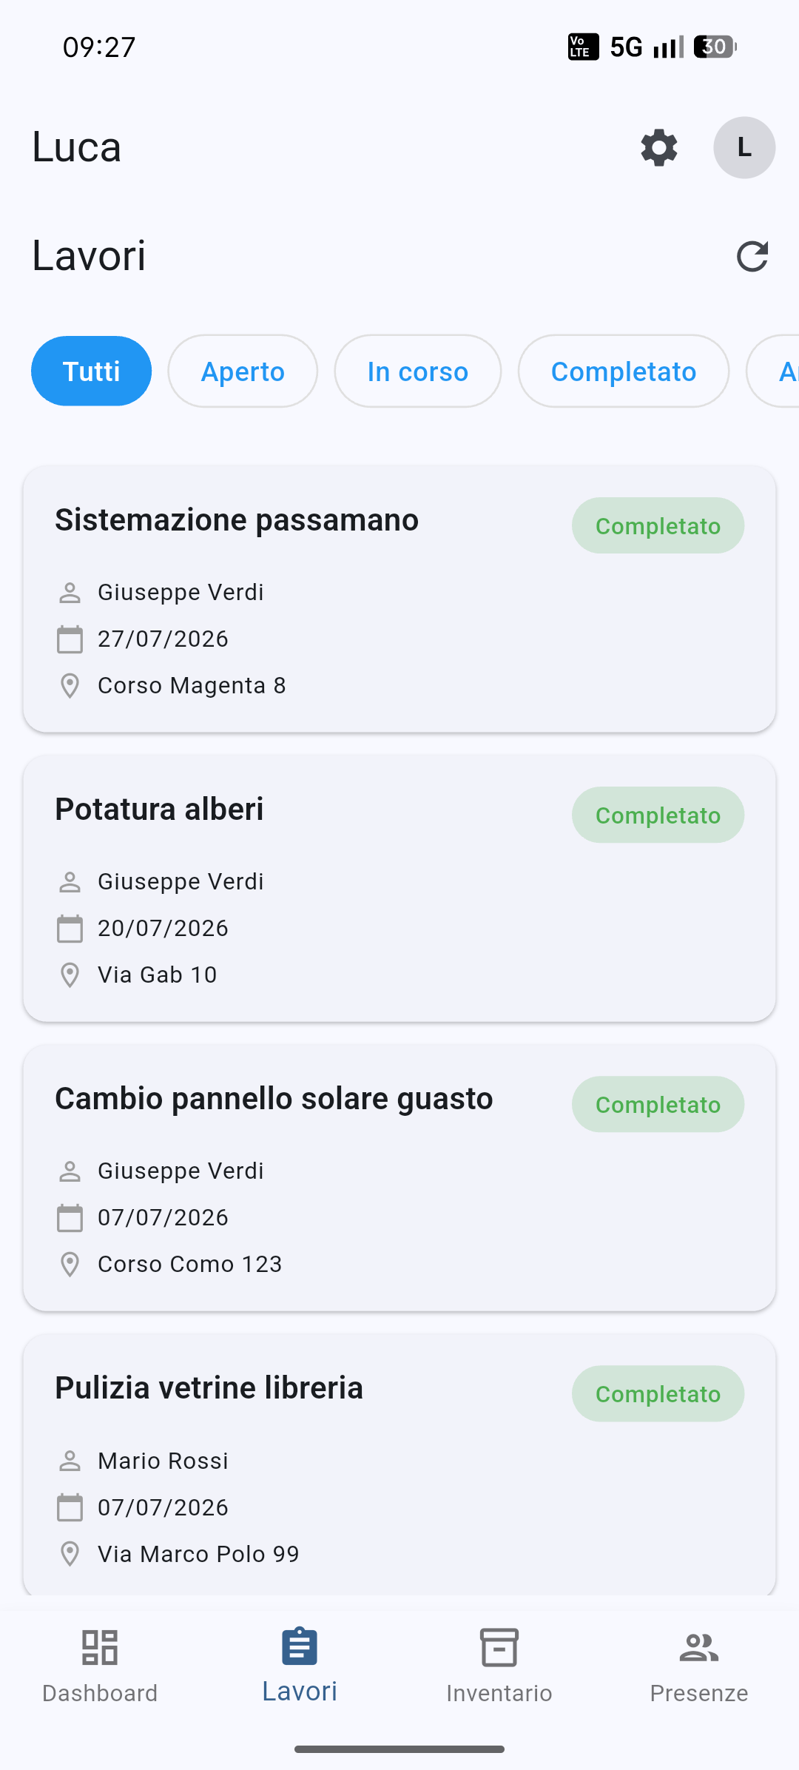
La funzionalità permette inoltre di consultare tutte le informazioni necessarie per svolgere il lavoro, come dati del cliente, indirizzo, prenotazione del van, eventuali fotografie della problematica, materiali utilizzati e fotografie dell’intervento completato. È inoltre disponibile una chat per comunicare direttamente con l’amministratore.

1. Elenco dei lavori
Accedendo alla sezione Lavori, viene visualizzato l’elenco dei lavori assegnati all’utente attualmente autenticato.
Per impostazione predefinita è selezionato il filtro Tutti, che mostra tutti i lavori disponibili per l’utente, indipendentemente dal loro stato.
È possibile filtrare l’elenco utilizzando i seguenti stati:
- Tutti – mostra tutti i lavori assegnati;
- Aperto – mostra i lavori che devono ancora essere presi in carico;
- In corso – mostra i lavori già accettati e in fase di esecuzione;
- Completato – mostra i lavori conclusi;
- Annullato – mostra i lavori che sono stati annullati.
Ogni elemento dell’elenco riporta le principali informazioni del lavoro, tra cui:
- titolo o descrizione del lavoro;
- cliente;
- data programmata;
- indirizzo dell’intervento;
- stato del lavoro.

Esempio
Un lavoro può essere visualizzato nell’elenco come:
Sistemazione passamano
Giuseppe Verdi
27/07/2026
Corso Magenta 8
Completato
Per visualizzare tutte le informazioni e procedere con la gestione del lavoro, è sufficiente toccare il lavoro desiderato.

2. Dettagli del lavoro
La schermata Dettagli Lavoro raccoglie tutte le informazioni relative all’intervento.
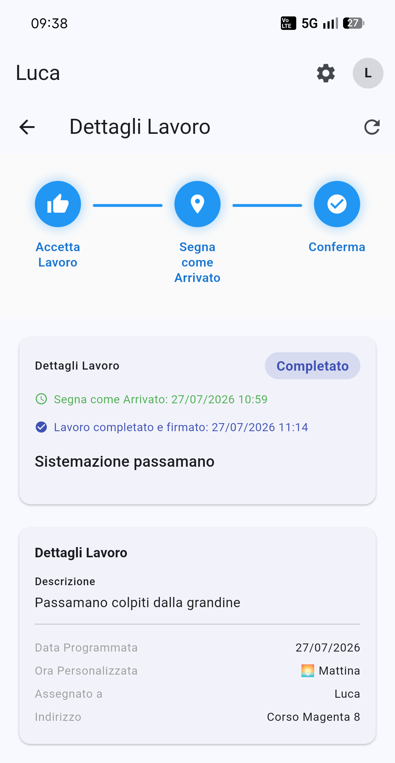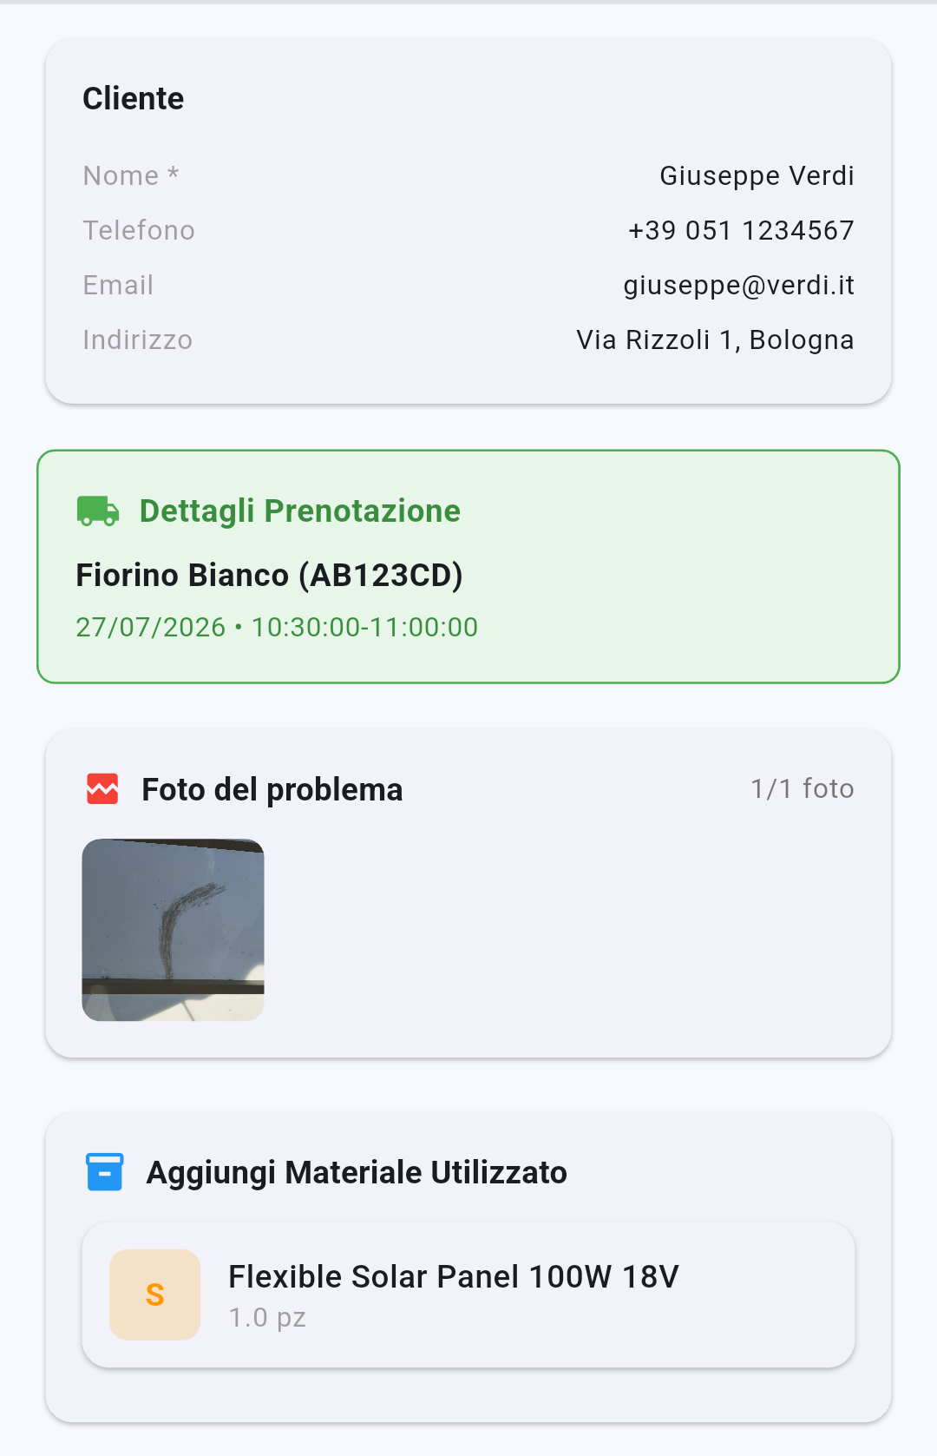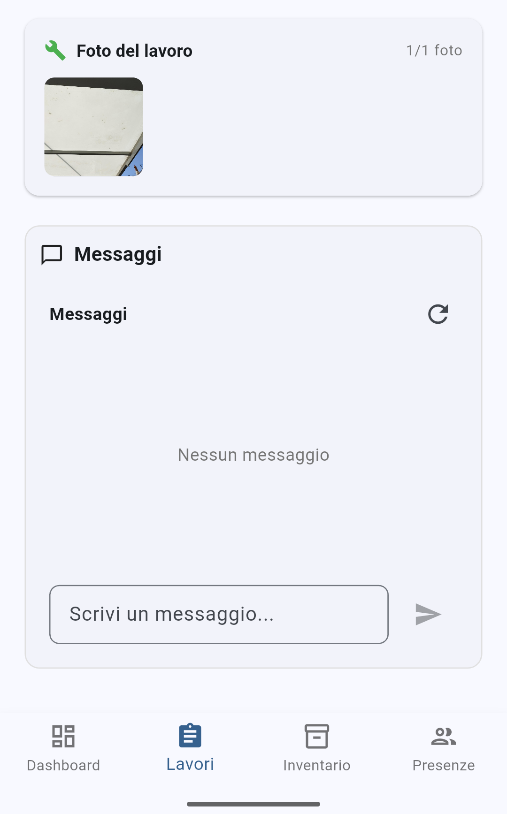
Nella parte superiore della schermata è presente il flusso degli stati del lavoro:
Accetta Lavoro → Segna come Arrivato → Conferma
Questi passaggi rappresentano il normale ciclo operativo del lavoro.

2.1 Accetta Lavoro
Il primo passaggio consiste nell'accettare il lavoro.
Quando il lavoro viene accettato, l’operatore comunica al sistema di aver preso in carico l’intervento.
Da questo momento il lavoro passa allo stato successivo e può essere gestito dall’operatore.

2.2 Segna come Arrivato
Una volta raggiunto il luogo dell’intervento, l’operatore può utilizzare Segna come Arrivato.
L’applicazione registra automaticamente data e ora dell’arrivo.
Ad esempio:
Segna come Arrivato: 27/07/2026 10:59
Questa informazione consente all’amministratore di verificare quando l’operatore è effettivamente arrivato sul posto.

2.3 Conferma
Al termine dell’intervento, l’operatore utilizza Conferma per indicare che il lavoro è stato completato.
Il sistema registra il momento della conclusione, ad esempio:
Lavoro completato e firmato: 27/07/2026 11:14
Il lavoro passa quindi allo stato Completato.

3. Stato e cronologia del lavoro
La parte superiore dei dettagli mostra anche la cronologia delle principali variazioni di stato.
In questo modo è possibile ricostruire le fasi principali dell’intervento.
Ad esempio:
Evento | Data e ora
Lavoro accettato | registrazione dell'accettazione
Operatore arrivato | 27/07/2026 10:59
Lavoro completato e firmato | 27/07/2026 11:14
Queste informazioni sono particolarmente utili per l'amministratore per verificare lo svolgimento dell'intervento e i relativi tempi.

4. Informazioni del lavoro
Nella sezione Dettagli Lavoro sono disponibili le informazioni operative dell’intervento.
Sono riportati, in particolare:
- Descrizione – descrizione dettagliata dell’attività da eseguire;
- Data programmata – giorno previsto per l’intervento;
- Ora personalizzata – eventuale fascia o indicazione temporale specifica;
- Assegnato a – operatore incaricato del lavoro;
- Indirizzo – luogo presso il quale deve essere eseguito l’intervento.

Esempio
Un lavoro può riportare:
Descrizione: Passamano colpiti dalla grandine
Data programmata: 27/07/2026
Ora personalizzata: Mattina
Assegnato a: Luca
Indirizzo: Corso Magenta 8
Queste informazioni costituiscono il riferimento principale per l’operatore prima e durante l’esecuzione del lavoro.

5. Dati del cliente
Scorrendo verso il basso la schermata sono disponibili i dati del cliente associato al lavoro.
Sono visualizzati:
- Nome;
- Telefono;
- Email;
- Indirizzo.
Questi dati permettono all’operatore di identificare il cliente e, quando necessario, di contattarlo per informazioni relative all’intervento.

Esempio
Cliente: Giuseppe Verdi
Telefono: +39 051 1234567
Email: giuseppe@verdi.it
Indirizzo: Via Rizzoli 1, Bologna

6. Dettagli della prenotazione del van
Quando il lavoro prevede l’utilizzo di un van prenotato, viene visualizzata la sezione Dettagli Prenotazione.
La sezione riporta:
- il van prenotato;
- la relativa targa;
- la data della prenotazione;
- l'intervallo orario della prenotazione.

Esempio
Fiorino Bianco (AB123CD)
27/07/2026 · 10:30–11:00
Questa informazione permette all’operatore di sapere quale mezzo utilizzare e in quale fascia oraria è stato programmato il suo utilizzo.

7. Foto del problema
Quando il cliente ha fornito una fotografia della problematica, questa viene visualizzata nella sezione Foto del problema.
La fotografia permette all’operatore di avere una prima indicazione visiva del problema prima di intervenire.
Ad esempio, il cliente potrebbe aver segnalato un danno e allegato una fotografia dell’area interessata.
Questa funzione è particolarmente utile perché consente all’operatore di:
- comprendere preventivamente il tipo di problema;
- preparare il materiale necessario;
- valutare l’intervento prima di raggiungere il cliente;
- verificare sul posto la corrispondenza tra problema segnalato e situazione reale.

8. Materiali utilizzati
Durante l'esecuzione del lavoro l’operatore può registrare i materiali utilizzati.
Nella sezione Aggiungi Materiale Utilizzato vengono visualizzati i prodotti associati all’intervento e le relative quantità.

Esempio
Flexible Solar Panel 100W 18V
1,0 pz
La registrazione dei materiali permette di tenere traccia dei prodotti effettivamente impiegati durante l’intervento e di aggiornare conseguentemente le informazioni di magazzino.

Esempio operativo
Supponiamo che l’intervento richieda la sostituzione di un pannello solare.
L’operatore:
- apre il lavoro;
- verifica il materiale necessario;
- utilizza un pannello solare;
- registra il prodotto tra i Materiali utilizzati;
- indica la quantità utilizzata;
- prosegue con la conclusione del lavoro.
In questo modo il consumo del materiale viene associato direttamente all’intervento eseguito.

9. Foto del lavoro completato
Al termine dell’intervento è possibile documentare il risultato attraverso la sezione Foto del lavoro.
L’operatore può quindi allegare una fotografia che rappresenti il lavoro eseguito o la riparazione completata.
La fotografia costituisce una documentazione dell'intervento e permette all’amministratore di verificare visivamente il risultato.

Esempio
Nel caso della sostituzione di un pannello solare, l’operatore può fotografare il pannello dopo la sostituzione e caricare la fotografia nel lavoro.
La sequenza può quindi essere:
Foto del problema → intervento → materiali utilizzati → Foto del lavoro completato
Questo consente di documentare l’intero processo.

10. Messaggi e comunicazione con l’amministratore
All’interno dei dettagli del lavoro è disponibile la sezione Messaggi.
Si tratta di una chat collegata direttamente al singolo lavoro, che permette all’operatore di comunicare con l’amministratore tramite l’applicazione.
La conversazione è condivisa con la web app, quindi l’amministratore può visualizzare i messaggi dal proprio ambiente di lavoro e rispondere all’operatore.
Il funzionamento è analogo a una normale applicazione di messaggistica.

Invio di un messaggio
Per inviare un messaggio:
- aprire il lavoro;
- scorrere fino alla sezione Messaggi;
- toccare il campo Scrivi un messaggio...;
- inserire il testo;
- premere il pulsante di invio.
Il messaggio viene quindi visualizzato nella conversazione e reso disponibile all’amministratore.

Esempio 1 – Problema durante l’intervento
L’operatore arriva sul posto e scopre che il problema è diverso da quello indicato nella richiesta.
Può scrivere:
“Sono arrivato sul posto. Il danno è più esteso rispetto alla foto. Servono altri materiali per completare l’intervento.”
L’amministratore può leggere il messaggio dalla web app e rispondere direttamente.

Esempio 2 – Richiesta di autorizzazione
L’operatore potrebbe avere bisogno di un’autorizzazione prima di procedere:
“Il cliente richiede la sostituzione completa. Posso procedere?”
L’amministratore può rispondere dalla web app, mantenendo tutta la comunicazione associata al lavoro.

Esempio 3 – Comunicazione di un ritardo
In caso di imprevisto:
“Ho un ritardo di circa 20 minuti a causa del traffico. Arriverò alle 11:20.”
L’amministratore riceve la comunicazione e può gestire di conseguenza l’intervento.

Esempio 4 – Conferma del completamento
L’operatore può utilizzare la chat anche per comunicazioni aggiuntive:
“Intervento completato. Ho sostituito il pannello e caricato la foto del lavoro.”

11. Comunicazione bidirezionale
La chat è bidirezionale: non è quindi un semplice sistema per inviare comunicazioni dall’operatore all’amministratore.
L’amministratore può infatti rispondere dalla web app all’interno della stessa sezione del lavoro.
In questo modo è possibile mantenere una conversazione contestualizzata all’intervento, senza dover utilizzare applicazioni esterne.
Il vantaggio principale è che messaggi, lavoro e informazioni dell’intervento rimangono collegati tra loro.

12. Esempio completo di gestione di un lavoro
Di seguito viene riportato un esempio dell’intero processo.

1. Ricezione del lavoro
L’operatore apre Lavori e individua il lavoro:
Sistemazione passamano
Giuseppe Verdi
27/07/2026
Corso Magenta 8
Aperto

2. Accettazione
L’operatore apre il lavoro e seleziona Accetta Lavoro.
Il lavoro passa allo stato successivo.

3. Consultazione delle informazioni
Prima di recarsi dal cliente, l’operatore consulta:
- descrizione del problema;
- data e orario;
- indirizzo;
- dati del cliente;
- fotografia del problema;
- eventuale prenotazione del van;
- materiali necessari.

4. Arrivo sul posto
Una volta raggiunto l’indirizzo, l’operatore seleziona:
Segna come Arrivato
Il sistema registra automaticamente data e ora.

5. Esecuzione dell’intervento
L’operatore esegue il lavoro e, se necessario, comunica con l’amministratore tramite Messaggi.
Durante l’intervento registra anche i materiali utilizzati.

6. Documentazione
Al termine dell’intervento carica una fotografia nella sezione Foto del lavoro.

7. Conclusione
Quando il lavoro è terminato, l’operatore seleziona Conferma.
Il sistema registra l’orario di completamento e il lavoro passa allo stato:
Completato

8. Consultazione da parte dell’amministratore
L’amministratore può successivamente consultare dalla web app:
- stato del lavoro;
- cronologia degli stati;
- tempi di arrivo e completamento;
- dati del cliente;
- prenotazione del van;
- problema segnalato;
- materiali utilizzati;
- fotografie;
- messaggi scambiati con l’operatore.

13. Ciclo operativo del lavoro
In sintesi, il normale flusso di gestione è:
Lavoro assegnato
↓
Accetta Lavoro
↓
Segna come Arrivato
↓
Esecuzione dell’intervento
↓
Registrazione materiali / fotografie / eventuali messaggi
↓
Conferma
↓
Lavoro completato
La schermata Dettagli Lavoro costituisce quindi il punto centrale per tutta la gestione dell’intervento: l’operatore può utilizzarla per sapere cosa deve fare, dove deve recarsi, chi deve contattare, quali materiali utilizzare, documentare il lavoro svolto e comunicare con l’amministratore.

Prodotti e gestione dell’inventario
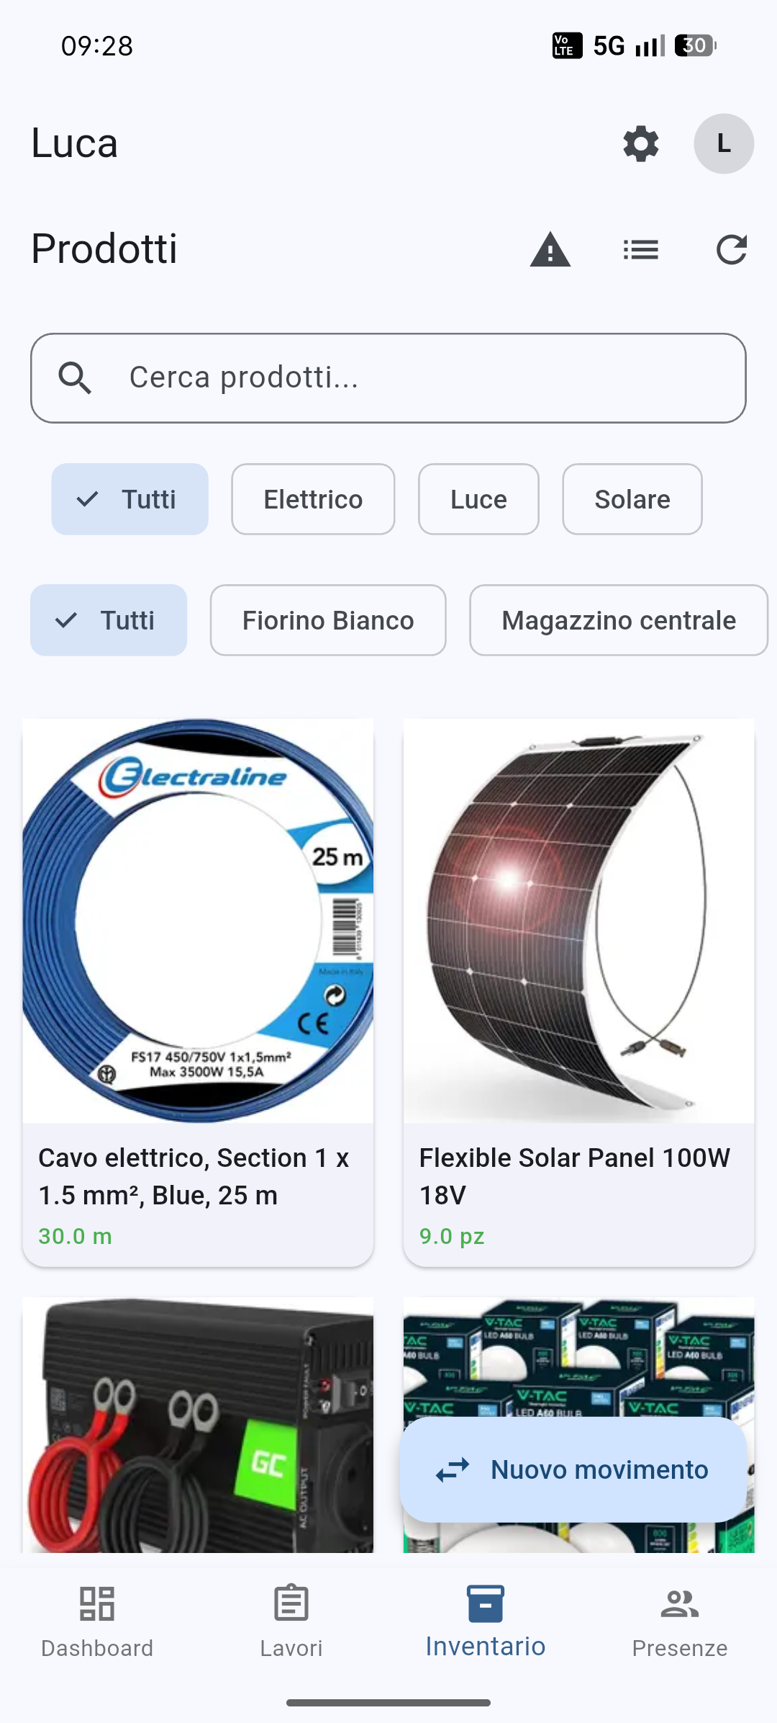
La sezione Prodotti consente di consultare l’inventario disponibile e di individuare rapidamente i materiali necessari per l’esecuzione dei lavori. Da questa schermata è inoltre possibile registrare un nuovo movimento di magazzino, ad esempio quando un operaio preleva un prodotto dal magazzino per portarlo sul furgone.

1. Accesso alla sezione Prodotti
Per accedere all’inventario, selezionare Inventario dalla barra di navigazione inferiore.
La schermata Prodotti mostra l’elenco dei prodotti disponibili. Ogni prodotto può essere visualizzato con:
- immagine;
- denominazione;
- quantità disponibile;
- eventuale codice SKU, nella visualizzazione a elenco.
La visualizzazione può essere modificata in qualsiasi momento secondo le proprie esigenze.

2. Ricerca di un prodotto
Nella parte superiore della schermata è presente il campo Cerca prodotti....
Per cercare un prodotto:
- Toccare il campo di ricerca.
- Iniziare a digitare il nome del prodotto.
- L'elenco viene filtrato in base al testo inserito.
Ad esempio, digitando “cavo” verranno visualizzati i prodotti il cui nome contiene il termine ricercato, come:
Cavo elettrico, Section 1 x 1.5 mm², Blue, 25 m
La ricerca è particolarmente utile quando l'inventario contiene molti prodotti.

3. Filtrare i prodotti
È possibile restringere ulteriormente l'elenco utilizzando i filtri disponibili.

Filtro per categoria
I pulsanti presenti sotto il campo di ricerca permettono di filtrare i prodotti per categoria merceologica.
Nell'esempio sono disponibili:
- Tutti
- Elettrico
- Luce
- Solare
Selezionando una categoria, vengono mostrati esclusivamente i prodotti appartenenti a quella categoria.

Filtro per posizione
È inoltre possibile filtrare i prodotti in base alla loro posizione o al magazzino in cui sono presenti.
Nell'esempio sono disponibili:
- Tutti
- Fiorino Bianco
- Magazzino centrale
Questo permette, ad esempio, di verificare rapidamente quali materiali sono presenti sullo specifico furgone o nel magazzino centrale.

Filtro prodotti a bassa scorta
In alto a destra è presente l'icona con il triangolo e il punto esclamativo.
Toccando questa icona viene applicato il filtro bassa scorta e vengono visualizzati soltanto i prodotti che hanno raggiunto una quantità considerata insufficiente.
Questa funzione è particolarmente utile prima di organizzare un lavoro: se un materiale necessario risulta disponibile in quantità limitata, l'operatore può verificarne immediatamente la disponibilità prima di recarsi dal cliente.

4. Cambiare modalità di visualizzazione
L'inventario può essere visualizzato in due modalità:
- visualizzazione a griglia, con i prodotti disposti in riquadri affiancati;
- visualizzazione a elenco, con un prodotto per riga.
Per cambiare modalità, utilizzare l'icona presente nella parte superiore destra della schermata.
Quando è attiva la visualizzazione a griglia, l'icona consente di passare alla visualizzazione a elenco. Una volta attivata la vista a elenco, l'icona cambia e permette di tornare alla visualizzazione precedente.
La visualizzazione a griglia è particolarmente utile quando si vuole riconoscere rapidamente un prodotto attraverso la sua immagine; quella a elenco può invece essere più pratica quando si devono consultare molti prodotti o confrontarne le informazioni.

5. Aggiornare l'inventario
L'icona con la freccia circolare consente di aggiornare i dati visualizzati.
Toccare l'icona per eseguire un refresh dell'elenco dei prodotti e ottenere i dati più recenti disponibili.
È consigliabile utilizzare il refresh, ad esempio, dopo che è stato effettuato un movimento di magazzino, per verificare che la quantità visualizzata sia stata aggiornata.

6. Consultare la scheda di un prodotto
Toccando uno dei prodotti presenti nell'elenco si accede alla relativa scheda prodotto.
La scheda consente di consultare le informazioni associate al prodotto e di verificarne la disponibilità.
Questa funzione può essere utilizzata, ad esempio, prima di un intervento per verificare che il materiale necessario sia effettivamente presente nell'inventario.

7. Creare un nuovo movimento
Nella parte inferiore destra della schermata è disponibile il pulsante Nuovo movimento.
Questa funzione permette all'operaio di registrare uno spostamento di materiale, ad esempio il prelievo di un prodotto dal magazzino e il suo caricamento sul furgone.

Esempio operativo
Supponiamo che un operaio debba effettuare un intervento presso un cliente e che per eseguire il lavoro sia necessario un pannello solare flessibile.
La procedura tipica è:
- L'operaio verifica il lavoro da eseguire nella sezione Lavori.
- Controlla nella sezione Inventario che il materiale necessario sia disponibile.
- Si reca nel Magazzino centrale.
- Preleva il prodotto necessario.
- Carica il prodotto sul proprio furgone.
- Apre la sezione Prodotti nell'app mobile.
- Tocca Nuovo movimento.
- Registra il trasferimento del prodotto dal magazzino al furgone.
- Una volta registrato il movimento, può recarsi dal cliente ed eseguire il lavoro.
In questo modo l'inventario rimane aggiornato e il sistema mantiene traccia dello spostamento del materiale.

Importante
La schermata Nuovo movimento è la stessa funzionalità disponibile nella web app. Per le istruzioni dettagliate sulla compilazione dei campi e sulla registrazione del movimento, fare riferimento al capitolo Nuovo movimento del Manuale della Web App.

8. Esempio completo di utilizzo
Un possibile scenario operativo è il seguente:
Un operaio deve effettuare un intervento presso un cliente per la sostituzione di un pannello solare. Prima di partire apre Inventario e cerca “Flexible Solar Panel”. Il prodotto risulta disponibile nel Magazzino centrale. L'operaio si reca quindi in magazzino, preleva il pannello e lo carica sul furgone. Dall'app seleziona Nuovo movimento e registra il trasferimento del prodotto. Dopo aver completato l'operazione, può raggiungere il cliente con la certezza che il materiale sia stato correttamente associato al proprio furgone.

9. Controllo delle scorte prima di un lavoro
La sezione Prodotti è particolarmente importante anche in relazione alla gestione dei lavori.
Prima di partire per un intervento è possibile:
- verificare i Lavori assegnati;
- identificare i materiali necessari;
- aprire Inventario;
- cercare i prodotti necessari;
- controllare la quantità disponibile;
- verificare la posizione del materiale;
- utilizzare il filtro bassa scorta per individuare eventuali prodotti con disponibilità ridotta;
- prelevare il materiale necessario;
- registrare il relativo Nuovo movimento.
In questo modo l'operatore può preparare il materiale prima di recarsi dal cliente, riducendo il rischio di arrivare sul posto senza i prodotti necessari per completare l'intervento.

Presenze (Attendance)
La sezione Presenze, disponibile nel menu principale dell’app mobile, consente all’operaio di registrare in modo semplice e sicuro le proprie timbrature di ingresso e uscita.
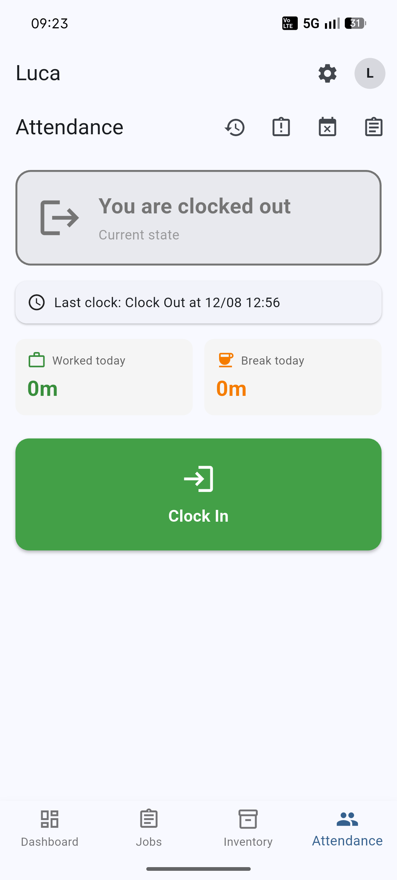
La registrazione delle presenze avviene tramite la lettura di un QR Code predisposto dall’azienda e visualizzato nella relativa sezione della web app.

1. Accesso alla sezione Presenze
Per accedere alla gestione delle presenze, selezionare Presenze (Attendance) dalla barra di navigazione dell’app.
La schermata mostra al centro un pulsante che indica l’azione disponibile in quel momento:
- Clock-in → per registrare l’ingresso;
- Clock-out → per registrare l’uscita.
Il colore del pulsante permette di distinguere immediatamente le due operazioni:
- 🟢 verde – Clock-in: è necessario registrare un ingresso;
- 🔴 rosso – Clock-out: è necessario registrare un’uscita.
Il sistema determina automaticamente quale operazione è disponibile in base all’ultima timbratura effettuata.

2. Registrazione dell'ingresso – Clock-in
All'inizio della giornata lavorativa, l’operaio apre l’applicazione e accede alla sezione Presenze.
Se non è ancora stata registrata una timbratura di ingresso, al centro dello schermo viene visualizzato il pulsante verde Clock-in.

Per registrare l'ingresso:
- Premere il pulsante Clock-in.
- L’applicazione attiva automaticamente la fotocamera dello smartphone.
- Inquadrare il QR Code aziendale predisposto per la registrazione delle presenze.
- Attendere la lettura del codice.
- Al termine della procedura viene visualizzato un messaggio che conferma che la timbratura è stata registrata correttamente.
Il sistema registra automaticamente la data e l’orario della timbratura.
Una volta completata la procedura, il pulsante Clock-in viene sostituito dal pulsante rosso Clock-out.
Importante: il QR Code utilizzato per la timbratura è quello predisposto dall'amministratore tramite la web app. Per la gestione e la visualizzazione del QR Code fare riferimento al capitolo dedicato al Monitor QR Badge / QR Code del manuale operativo della web app.

3. Registrazione dell'uscita – Clock-out
Al termine della propria attività lavorativa, l’operaio deve registrare l’uscita.
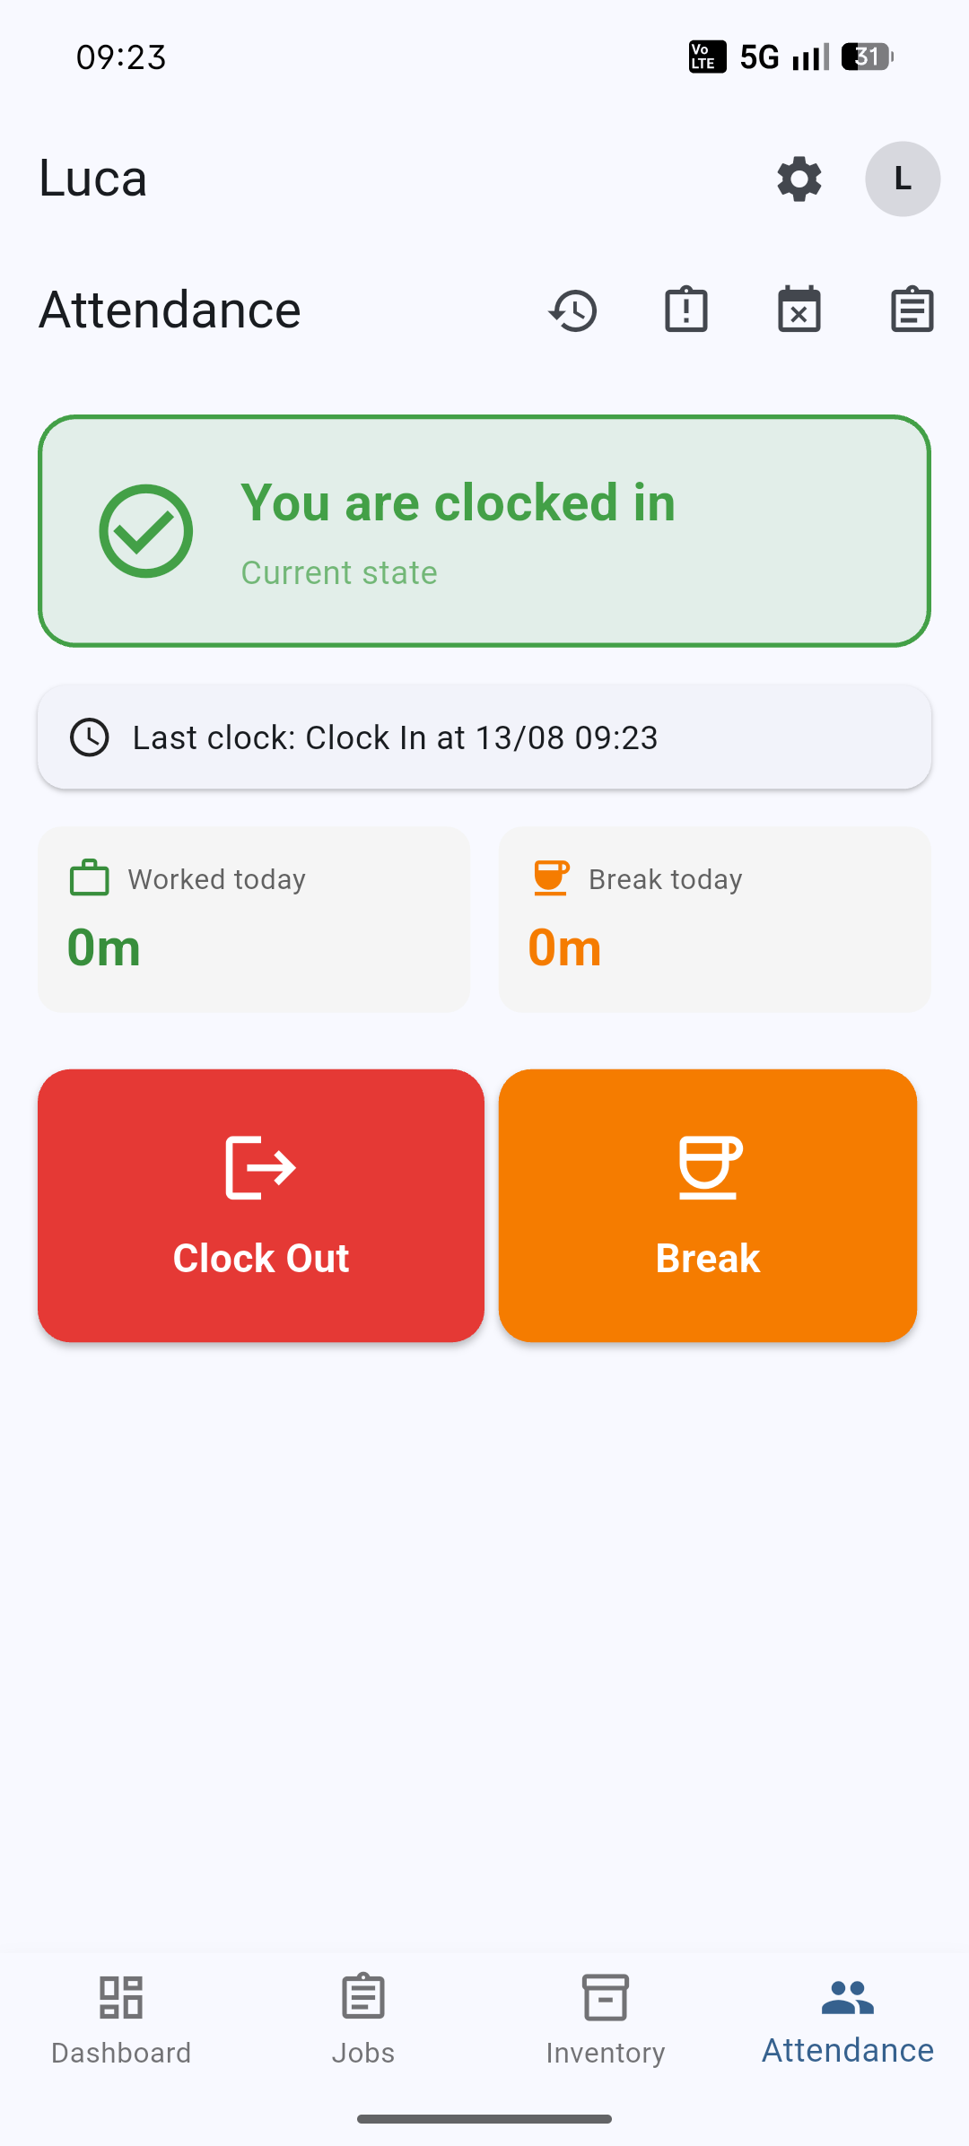
Dopo aver effettuato il Clock-in, nella schermata Presenze sarà disponibile il pulsante rosso Clock-out.

Per registrare l'uscita:
- Premere Clock-out.
- Si apre la fotocamera dello smartphone.
- Inquadrare nuovamente il QR Code aziendale.
- Attendere la lettura del codice.
- Verificare il messaggio di conferma della corretta registrazione.
Anche in questo caso il sistema registra automaticamente data e ora dell’uscita.
Dopo la timbratura, il pulsante torna a essere Clock-in, indicando che è possibile effettuare una nuova timbratura di ingresso.

4. Timbratura durante la giornata
Il sistema supporta più coppie di ingresso e uscita nella stessa giornata.
Questo è particolarmente utile quando l’orario lavorativo è suddiviso in fascia mattutina e fascia pomeridiana.
Ad esempio:
Operazione | Azione
Inizio mattina | 🟢 Clock-in
Fine mattina | 🔴 Clock-out
Inizio pomeriggio | 🟢 Clock-in
Fine pomeriggio | 🔴 Clock-out

Esempio
Un operaio inizia la giornata alle 08:00:
08:00 → Clock-in
L’operaio apre l’app, preme Clock-in e scansiona il QR Code.
Durante la pausa:
13:00 → Clock-out
L’operaio preme Clock-out e scansiona nuovamente il QR Code.
Alla ripresa del lavoro:
14:00 → Clock-in
Al termine della giornata:
18:00 → Clock-out
In questo modo il sistema registra separatamente le diverse timbrature della giornata.

5. Conferma della timbratura
Ogni volta che il QR Code viene letto correttamente, l’applicazione comunica all’utente che l’operazione è stata completata.
È importante attendere la conferma prima di chiudere l’applicazione o allontanarsi dal QR Code.
Se la lettura non va a buon fine, verificare che:
- il QR Code sia completamente visibile nella fotocamera;
- vi sia sufficiente illuminazione;
- il QR Code non sia troppo distante o sfocato;
- la fotocamera dello smartphone sia libera e funzionante.
In caso di problemi persistenti, contattare l’amministratore.

6. Regole delle timbrature
Le timbrature devono essere effettuate utilizzando il QR Code aziendale e seguendo la sequenza proposta dall’applicazione.
Il sistema alterna automaticamente le operazioni:
Clock-in → Clock-out → Clock-in → Clock-out
Pertanto, se il pulsante visualizzato è Clock-out, significa che per l’utente risulta già registrato un ingresso e deve essere registrata la relativa uscita.
Analogamente, quando viene visualizzato Clock-in, significa che è disponibile una nuova registrazione di ingresso.
Nota: le fasce orarie e le eventuali soglie di ritardo sono configurate dall’amministratore nella sezione Sistema della web app e valgono per tutta l’azienda. Eventuali anomalie derivanti dalle timbrature possono essere successivamente visualizzate e gestite dall’amministratore.

7. Registrazione delle pause – Break
Oltre alle timbrature di ingresso (Clock-in) e uscita (Clock-out), l’applicazione consente di registrare anche le pause effettuate durante la giornata lavorativa.
La registrazione della pausa avviene tramite il pulsante Break e segue lo stesso procedimento utilizzato per le normali timbrature.

Inizio pausa
Per registrare l’inizio di una pausa:
- Premere il pulsante Break.
- L’applicazione attiva la fotocamera dello smartphone.
- Inquadrare il QR Code aziendale.
- Attendere la lettura del codice.
- Verificare il messaggio di conferma della corretta registrazione.
La timbratura viene registrata come inizio pausa.

Fine pausa
Al termine della pausa, l’operaio deve effettuare nuovamente la timbratura:
- Premere il pulsante Break.
- Inquadrare nuovamente il QR Code aziendale.
- Attendere la conferma della registrazione.
La seconda timbratura viene registrata come fine pausa.
In questo modo il sistema registra automaticamente l’inizio e la fine della pausa, consentendo di determinare la relativa durata.

Esempio di una giornata completa
Una giornata lavorativa può quindi prevedere la seguente sequenza:
Orario | Operazione
08:00 | 🟢 Clock-in – Ingresso
10:30 | Break – Inizio pausa
10:45 | Break – Fine pausa
13:00 | 🔴 Clock-out – Uscita
14:00 | 🟢 Clock-in – Ingresso pomeridiano
16:30 | Break – Inizio pausa
16:45 | Break – Fine pausa
18:00 | 🔴 Clock-out – Uscita
Il procedimento di lettura del QR Code è identico per Clock-in, Clock-out e Break. L’applicazione utilizza la sequenza delle timbrature per determinare automaticamente se la registrazione effettuata corrisponde all’inizio o alla fine della relativa operazione.

8. Funzioni aggiuntive della sezione Presenze
Nella parte superiore della schermata Presenze, a destra del titolo, sono disponibili quattro icone che consentono di accedere rapidamente alle principali funzioni per la gestione delle presenze, delle assenze e della chiusura della giornata lavorativa.
Le quattro funzioni sono:
- Storico presenze
- Richieste manuali
- Le mie assenze
- Rapportino giornaliero

8.1 Storico presenze
L’icona raffigurante un orologio con una freccia circolare consente di accedere allo storico delle presenze.
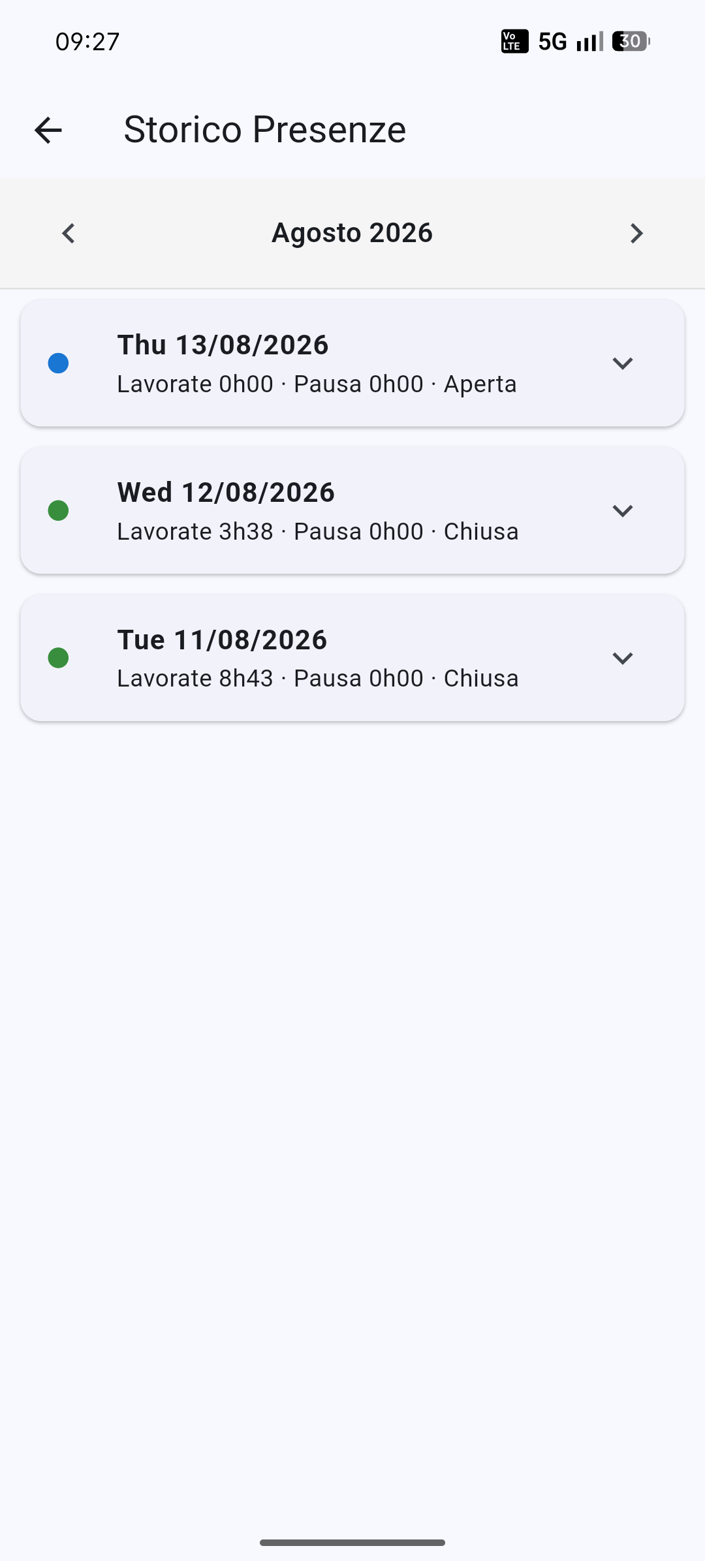
Questa funzione permette all’operaio di consultare le proprie timbrature registrate nel sistema, con particolare riferimento al mese corrente.
Lo storico consente di verificare, ad esempio:
- gli orari di ingresso;
- gli orari di uscita;
- gli inizi delle pause;
- le fine delle pause;
- le diverse timbrature effettuate durante la giornata.

Esempio
Un operaio può utilizzare lo storico a fine giornata per verificare che siano state registrate correttamente tutte le operazioni:
- 08:02 – ingresso;
- 10:30 – inizio pausa;
- 10:45 – fine pausa;
- 13:00 – uscita;
- 14:00 – ingresso pomeridiano;
- 18:00 – uscita.
Lo storico è quindi utile anche per controllare eventuali timbrature mancanti e, se necessario, procedere con una richiesta manuale.

8.2 Richieste manuali
L’icona raffigurante una lavagnetta con un punto esclamativo consente di effettuare una richiesta manuale di timbratura.
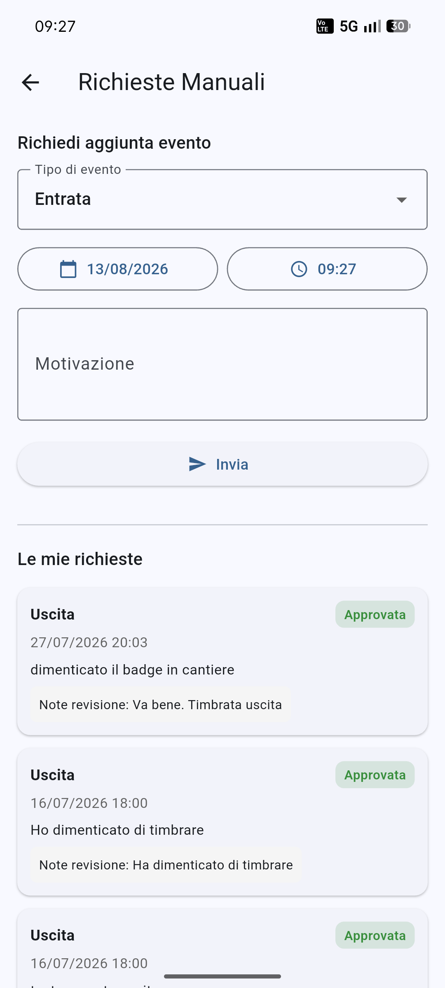
Questa funzione è particolarmente utile quando l’operaio si accorge di aver dimenticato di effettuare una timbratura oppure non è riuscito a registrarla correttamente tramite QR Code.
È possibile richiedere manualmente, ad esempio:
- un ingresso;
- un’uscita;
- un inizio pausa;
- una fine pausa.
La richiesta viene inserita nel sistema e potrà essere successivamente gestita secondo le procedure previste dall’applicazione.

Esempio: ingresso dimenticato
L’operaio arriva al lavoro alle 08:05, ma dimentica di effettuare il Clock-in.
Durante la giornata si accorge dell’errore.
Può quindi:
- aprire Presenze;
- selezionare l’icona delle richieste manuali;
- creare una richiesta di Ingresso;
- indicare la data e l’orario corretto;
- inviare la richiesta.
In questo modo l’assenza della timbratura viene segnalata al sistema senza dover modificare direttamente lo storico delle presenze.
Nota: le richieste manuali devono essere utilizzate per correggere situazioni effettivamente verificatesi, come una timbratura dimenticata o non registrata.

8.3 Le mie assenze
L’icona raffigurante un calendario con una X consente di accedere alla sezione Le mie assenze.
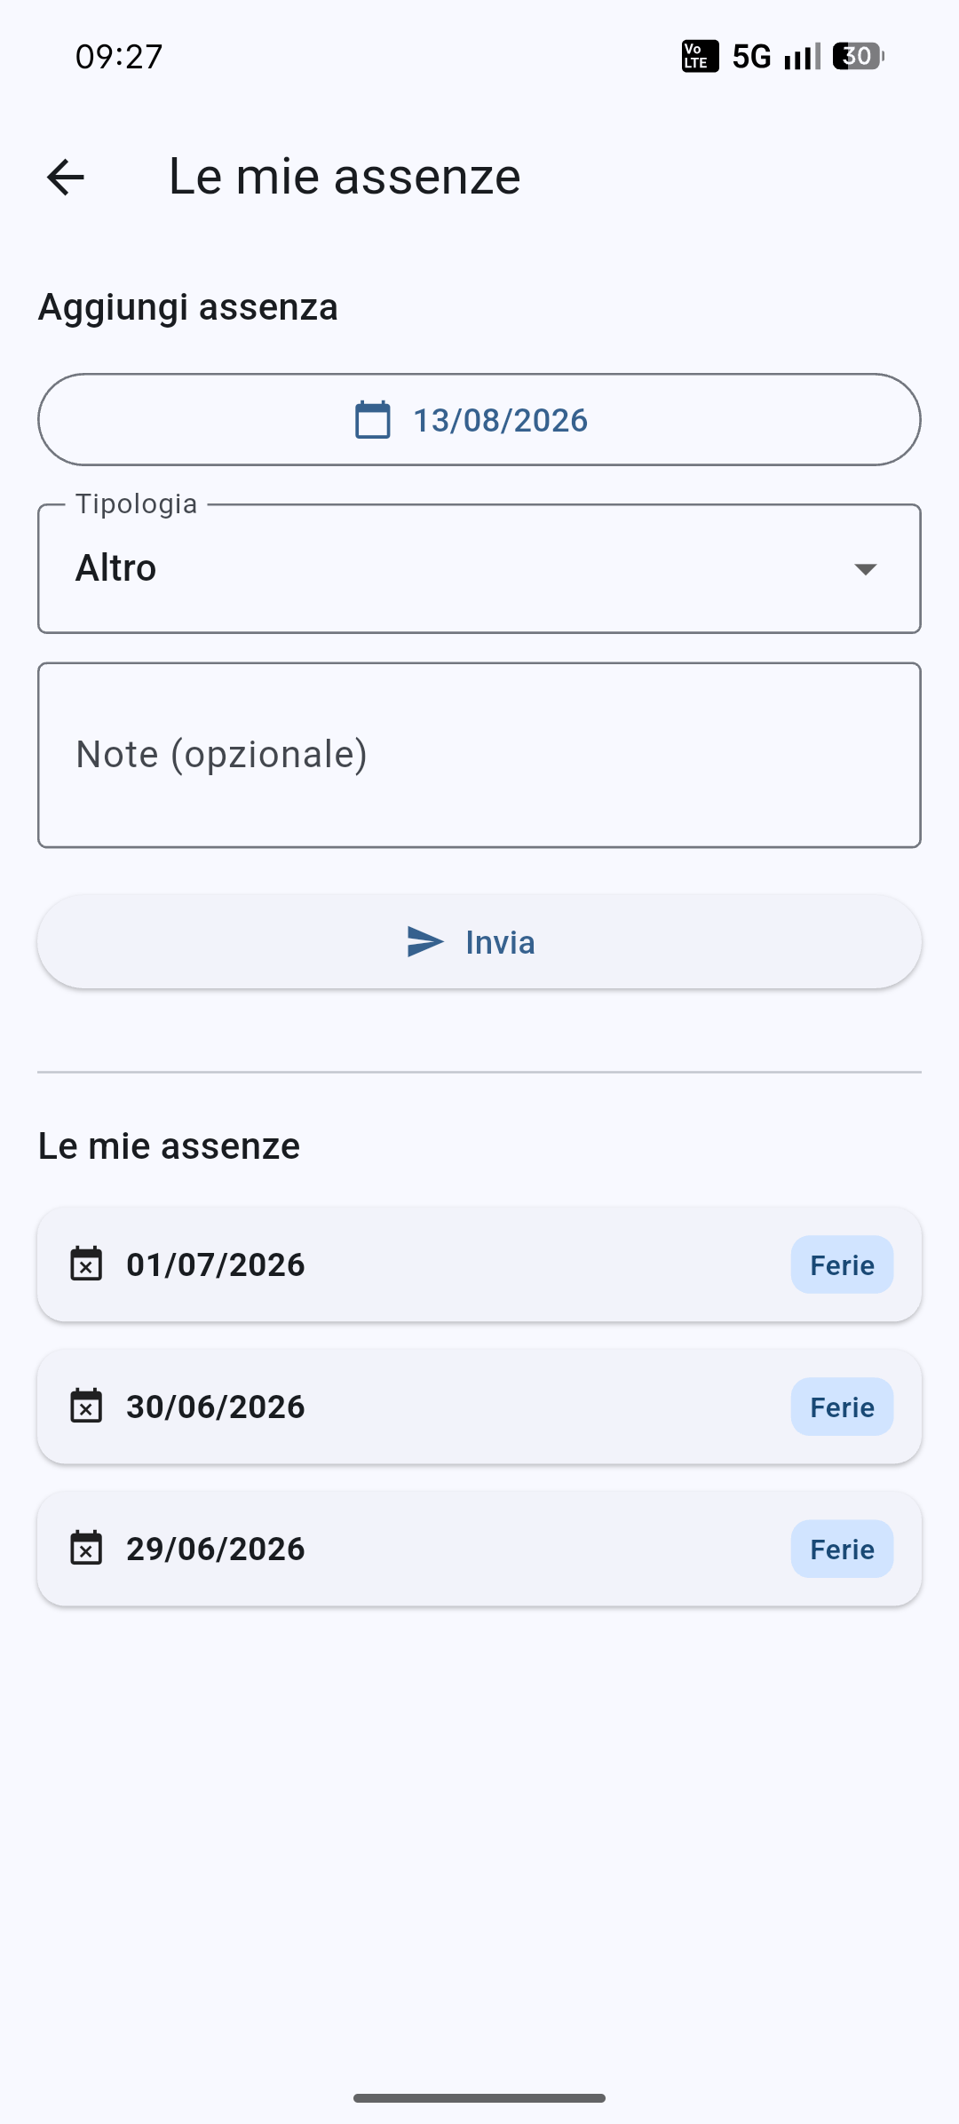
Da questa sezione l’operaio può inserire una richiesta di assenza, ad esempio per:
- ferie;
- malattia;
- permesso;
- altre tipologie di assenza previste dall’azienda.
La funzione permette quindi di comunicare direttamente tramite l’applicazione la necessità di assentarsi dal lavoro.

Richiesta di una giornata di ferie
Ad esempio, se l’operaio desidera richiedere una giornata di ferie, può accedere a Le mie assenze, selezionare la tipologia Ferie e indicare la giornata interessata.
Le assenze gestite attraverso questa funzione sono giornaliere.
Pertanto, la richiesta riguarda una giornata lavorativa completa e non è possibile richiedere solamente una parte della giornata tramite questa funzionalità.

Esempio
L’operaio desidera assentarsi il 15 agosto per ferie.
La richiesta sarà quindi:
Tipologia: Ferie
Data: 15/08
Durata: giornata intera
Una volta inviata, la richiesta viene registrata nel sistema secondo il workflow previsto dall’applicazione.

8.4 Rapportino giornaliero
L’ultima icona, raffigurante una lavagnetta con delle righe, consente di accedere al Rapportino giornaliero.
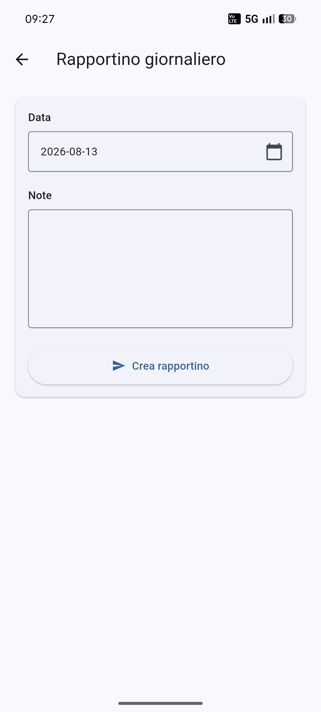
Il rapportino permette all’operaio di chiudere la propria giornata lavorativa e inviare alla piattaforma il riepilogo delle attività svolte.
Il sistema utilizza le informazioni già registrate durante la giornata per costruire il riepilogo delle attività dell’utente.
Possono quindi essere riportate informazioni relative, ad esempio, a:
- lavori eseguiti;
- clienti serviti;
- luoghi presso i quali sono stati effettuati gli interventi;
- materiali utilizzati;
- materiali movimentati;
- attività svolte durante la giornata.

Invio del rapportino
Al termine della giornata, l’operaio può:
- accedere alla sezione Presenze;
- selezionare l’icona del Rapportino giornaliero;
- verificare le informazioni riepilogative della giornata;
- inviare il rapportino.
L’invio rappresenta quindi la chiusura della giornata lavorativa da parte dell’utente.

Esempio
Durante la giornata un operaio ha:
- effettuato un intervento presso un cliente;
- completato una riparazione;
- utilizzato un pannello solare;
- movimentato il materiale dal magazzino al furgone;
- effettuato un secondo intervento presso un altro cliente.
Al momento dell’invio del rapportino, queste attività vengono raccolte nel rapportino giornaliero.
Il documento/record generato sarà quindi disponibile anche nella web app, dove l’amministratore potrà consultare il riepilogo dell’attività svolta dall’operaio.
Per la consultazione e la gestione del rapportino da parte dell’amministratore, fare riferimento al capitolo dedicato ai Rapporti giornalieri nel manuale operativo della web app.

8.5 Riepilogo delle quattro funzioni
Icona | Funzione | Utilizzo
Storico | Storico presenze | Consulta le timbrature del mese
Richieste | Richieste manuali | Richiede una timbratura dimenticata o non effettuata
Assenze | Le mie assenze | Richiede ferie, malattia, permessi o altre assenze
Rapportino | Rapportino giornaliero | Riepiloga e chiude le attività della giornata
Queste quattro funzioni completano la gestione delle presenze nell’app mobile, consentendo all’operaio non solo di timbrare ingresso, uscita e pause, ma anche di controllare le proprie registrazioni, correggere eventuali dimenticanze, comunicare le assenze e chiudere formalmente la giornata lavorativa attraverso il rapportino giornaliero.

Impostazioni dell’applicazione
In tutte le schermate dell’applicazione mobile è presente, nella parte superiore destra, l’icona Ingranaggio.
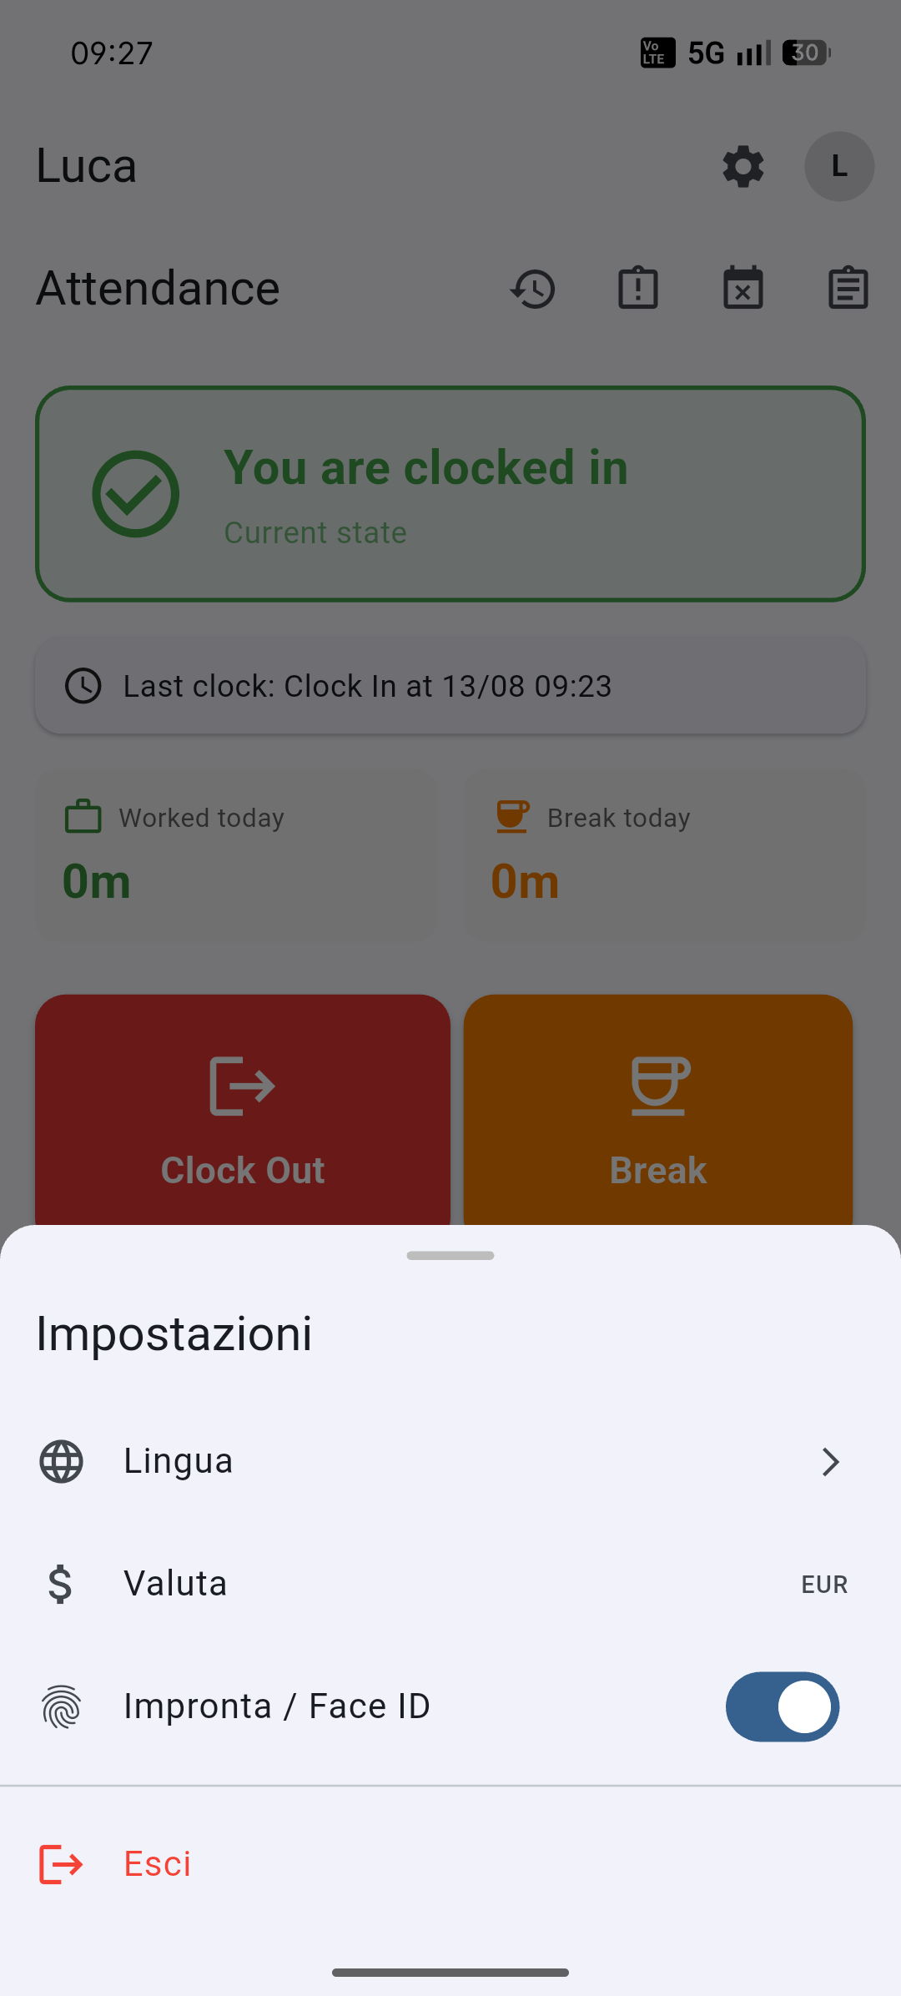
Toccando questa icona si accede al menu Impostazioni, dal quale è possibile personalizzare alcune preferenze dell’applicazione e gestire l’accesso al proprio account.
Le principali funzioni disponibili sono:
- Lingua
- Valuta
- Accesso tramite impronta digitale / Face ID
- Logout

1. Accesso alle Impostazioni
Per aprire le impostazioni:
- Accedere a una qualsiasi schermata dell’applicazione.
- Individuare l’icona ⚙️ nella parte superiore destra dello schermo.
- Toccare l’icona.
Si apre la schermata Impostazioni, dalla quale è possibile modificare le preferenze dell’app.
L’icona è disponibile nelle diverse sezioni dell’applicazione, consentendo di accedere alle impostazioni senza dover tornare necessariamente alla schermata principale.

2. Cambio della lingua
L’impostazione Lingua permette di scegliere la lingua utilizzata dall’interfaccia dell’applicazione.
La modifica della lingua consente di visualizzare nella lingua selezionata:
- menu;
- pulsanti;
- etichette;
- messaggi;
- schermate dell’applicazione.

Esempio
Se l’utente seleziona Italiano, l’interfaccia verrà visualizzata in italiano.
Selezionando una lingua diversa, l’interfaccia verrà aggiornata di conseguenza.
Nota: la modifica riguarda la lingua dell’interfaccia dell’applicazione e non modifica i dati inseriti dall’utente, come descrizioni dei lavori, messaggi o altri contenuti.

3. Impostazione della valuta
La voce Valuta permette di selezionare la valuta utilizzata dall’applicazione per la visualizzazione degli importi economici.
Questa impostazione è utile, ad esempio, quando nell’app vengono visualizzati:
- prezzi dei prodotti;
- valori di magazzino;
- costi;
- altri importi associati alle attività gestite dal sistema.
L’utente può selezionare la valuta desiderata tra quelle disponibili.

4. Accesso tramite impronta digitale o Face ID
L’applicazione consente di utilizzare i sistemi di autenticazione biometrica disponibili sul dispositivo, come:
- impronta digitale;
- Face ID o riconoscimento facciale.
Questa funzione permette di accedere più rapidamente all’applicazione senza dover digitare ogni volta la password.

Abilitazione
Per attivare l'accesso biometrico:
- Aprire Impostazioni tramite l’icona ⚙️.
- Individuare l’opzione relativa all’autenticazione biometrica.
- Abilitare l’opzione.
- Seguire, se richiesto, la procedura di autenticazione del dispositivo.
Una volta abilitata la funzione, ai successivi accessi sarà possibile utilizzare l’impronta digitale o il riconoscimento facciale, in base alle funzionalità supportate dallo smartphone.

Disabilitazione
La stessa impostazione può essere disattivata in qualsiasi momento.
Dopo la disattivazione, per accedere nuovamente all’applicazione sarà necessario utilizzare il normale metodo di autenticazione previsto, ad esempio username e password.
Nota di sicurezza: l’autenticazione biometrica utilizza il sistema di sicurezza del dispositivo. L’applicazione non deve quindi richiedere all’utente di memorizzare o comunicare la propria impronta digitale o i dati biometrici.

5. Logout dall’applicazione
All’interno delle Impostazioni è disponibile anche la funzione Logout, che consente di uscire dall’account attualmente utilizzato.
È consigliabile effettuare il logout, ad esempio, quando:
- si utilizza un dispositivo condiviso;
- si deve passare a un altro account;
- si desidera terminare la sessione corrente;
- si vuole impedire l’accesso all’app da parte di un altro utilizzatore del dispositivo.

Per effettuare il logout:
- Aprire Impostazioni.
- Selezionare Logout.
- Confermare l’operazione, se richiesto.
Dopo il logout l’utente viene riportato alla schermata di accesso dell’applicazione.
Per utilizzare nuovamente l’app sarà quindi necessario autenticarsi con le proprie credenziali oppure, se precedentemente abilitata, utilizzare l’autenticazione biometrica.

6. Riepilogo
Impostazione | Funzione
Lingua | Cambia la lingua dell’interfaccia dell’applicazione
Valuta | Imposta la valuta utilizzata per gli importi visualizzati
Impronta / Face ID | Abilita o disabilita l’accesso tramite autenticazione biometrica
Logout | Chiude la sessione dell’utente e permette di uscire dall’account
Le Impostazioni rappresentano quindi il punto centrale per personalizzare l’esperienza di utilizzo dell’applicazione e gestire le modalità di accesso al proprio account.

Esempio di gestione operativa di un lavoro assegnato
La gestione di un lavoro nell’applicazione mobile segue un flusso operativo preciso, dalla ricezione dell’assegnazione fino alla conclusione dell’intervento presso il cliente.
Il flusso permette di mantenere aggiornato in tempo reale lo stato del lavoro e di condividere con la web app le principali informazioni relative all’intervento, comprese le attività svolte, i materiali utilizzati e la documentazione fotografica.

1. Ricezione di un nuovo lavoro
Il processo inizia quando l’amministratore crea un nuovo lavoro dalla web app e lo assegna all’operatore.
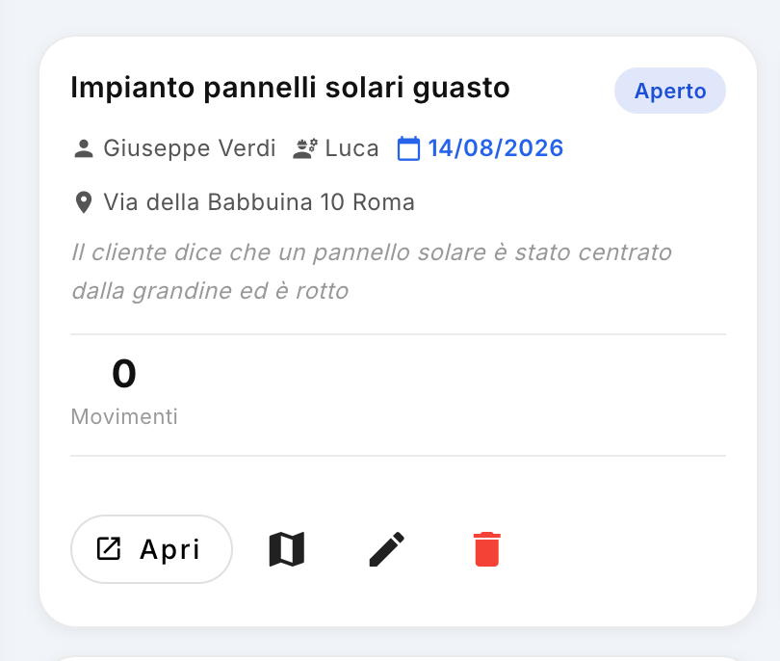
Una volta effettuata l’assegnazione, il lavoro risulta aperto e associato all’operatore selezionato. L’operatore riceve quindi una notifica sul proprio smartphone, attraverso la quale viene informato della presenza di un nuovo lavoro assegnato.
L’operatore può aprire la notifica e accedere direttamente al dettaglio del lavoro.
Nel dettaglio sono disponibili le informazioni necessarie per comprendere l’intervento da effettuare e procedere con la gestione operativa.
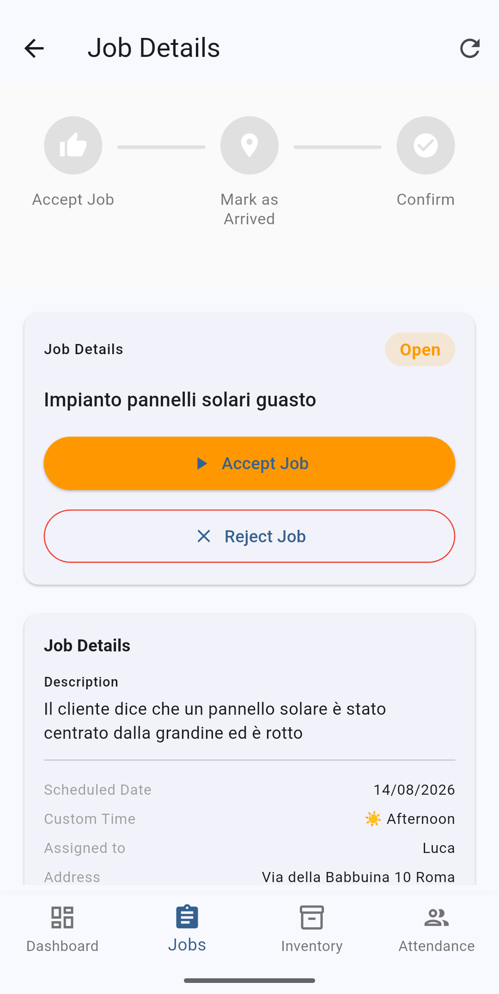

2. Accettazione del lavoro
Dopo aver aperto il lavoro assegnato, l’operatore deve procedere con l'accettazione.
Per accettare il lavoro è necessario premere il pulsante Accept Job. L’accettazione modifica lo stato del lavoro e avvia la fase operativa.
Dopo aver premuto Accept Job, dal basso viene visualizzato un nuovo pannello nel quale l’operatore deve indicare gli orari stimati di inizio e fine dell’intervento.
Questa informazione è fondamentale perché viene utilizzata dal sistema per determinare quali mezzi sono disponibili nella fascia oraria indicata.
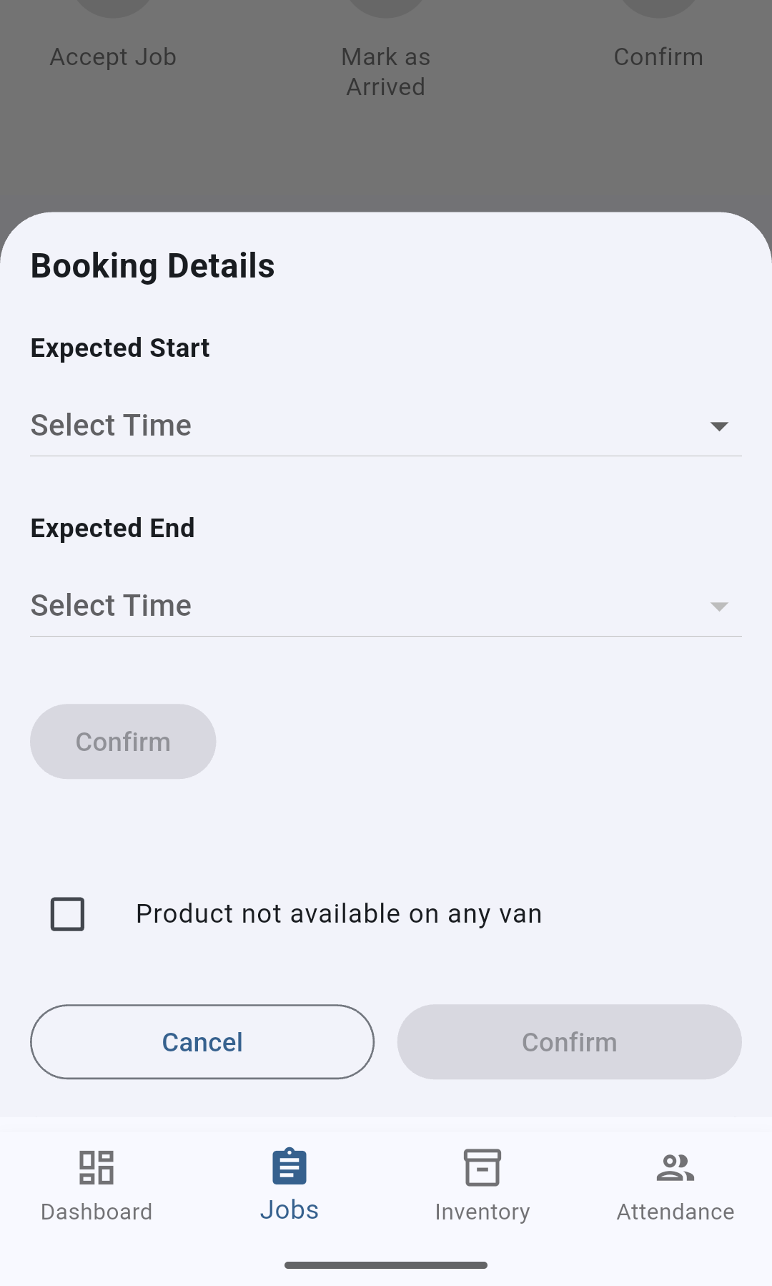

Inserimento degli orari
L’operatore deve quindi indicare:
- orario previsto di inizio;
- orario previsto di fine.
Una volta inseriti gli orari, è possibile procedere alla conferma.
Nota: gli orari devono essere selezionati prima della scelta del mezzo, perché la disponibilità dei mezzi viene calcolata proprio sulla base della data e della fascia oraria dell’intervento.

3. Scelta del furgone o del mezzo
Dopo aver inserito gli orari e premuto Confirm, l’applicazione mostra i van/mezzi disponibili per quella specifica giornata e fascia oraria.
L’operatore può quindi scegliere il mezzo più adatto all’intervento.
Per agevolare la scelta, l'applicazione indica con una segnalazione visiva la disponibilità a bordo dei materiali richiesti per il lavoro:
🟢 Indicatore Verde: Il furgone dispone a bordo di tutto il materiale specificato per l'intervento nelle quantità richieste.
🔴 Indicatore Rosso: Nel furgone manca uno o più prodotti necessari, oppure la quantità a bordo è inferiore a quella richiesta.
💡 Nota: L'indicazione del colore è un suggerimento visivo non vincolante. L'operatore può comunque selezionare e confermare un furgone evidenziato in rosso (ad esempio per effettuare un riassortimento rapido prima della partenza).
Per ogni mezzo disponibile è inoltre possibile accedere al dettaglio del materiale presente.
Premendo l’elemento di dettaglio associato al mezzo, l’operatori può verificare quali prodotti sono stati caricati sul furgone.
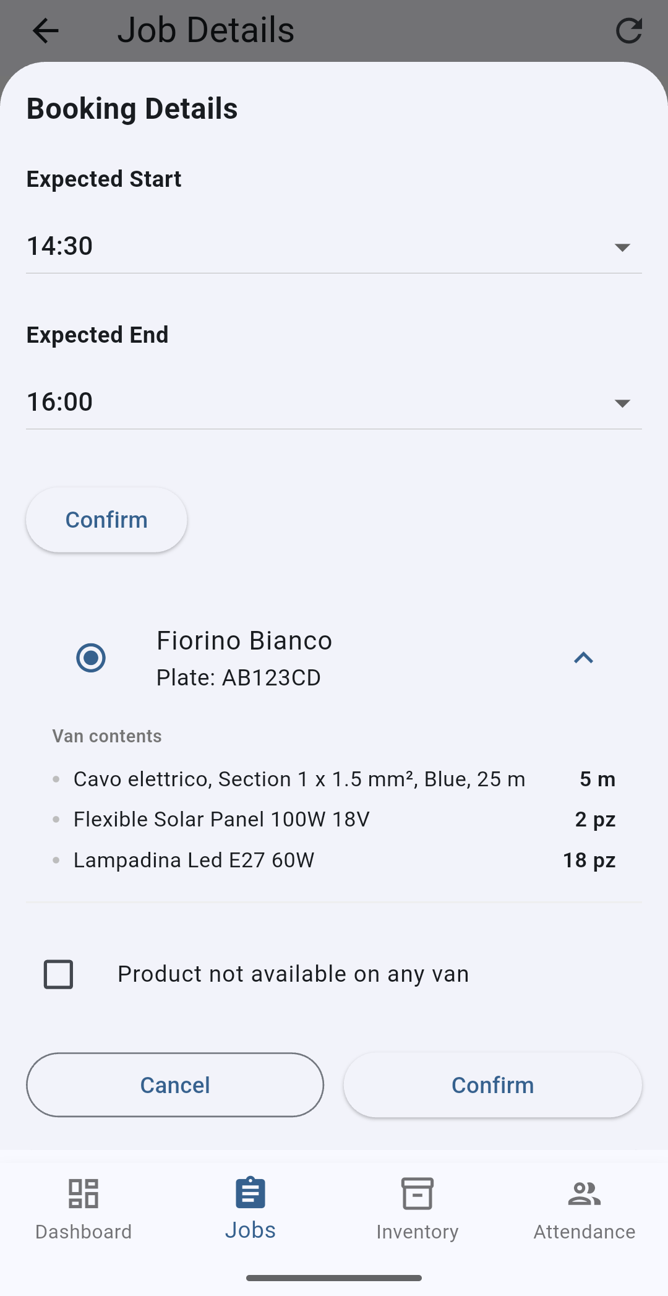
Questa funzione permette di effettuare una verifica preventiva particolarmente importante: prima di recarsi dal cliente, l’operatore può controllare quale mezzo contiene il materiale necessario per eseguire il lavoro.

Verifica del materiale
La verifica del contenuto del mezzo permette quindi di rispondere alla domanda:
“Il furgone che sto scegliendo contiene tutto il materiale necessario per effettuare l’intervento?”
L’operatore può consultare il contenuto dei diversi mezzi disponibili e scegliere quello più adeguato.

4. Segnalazione di materiale non disponibile
Durante la verifica dei mezzi può verificarsi che il materiale necessario per il lavoro non sia presente in nessuno dei van disponibili.
In questo caso è possibile utilizzare l'opzione Prodotto non disponibile in nessun van/mezzo.
La selezione di questa opzione consente di segnalare all’amministratore la mancanza del materiale necessario e di marcare il lavoro come lavoro per il quale non è disponibile il prodotto richiesto.
Questa funzione è importante perché permette di comunicare tempestivamente una situazione che potrebbe impedire il completamento dell’intervento.

Esempio
Un lavoro richiede un determinato pannello solare.
L’operatore:
- accetta il lavoro;
- inserisce l’orario previsto;
- visualizza i mezzi disponibili;
- controlla il contenuto dei mezzi;
- verifica che nessun mezzo disponga del pannello necessario.
Invece di recarsi dal cliente senza il materiale necessario, può segnalare direttamente nell’applicazione che il prodotto non è disponibile in nessun mezzo.
L’amministratore potrà quindi visualizzare la segnalazione dalla web app e intervenire di conseguenza.

5. Conferma del mezzo
Una volta individuato il mezzo più adatto, l’operatore procede alla selezione.
Dopo aver completato la scelta del mezzo, deve premere Confirm.
A questo punto la scelta viene registrata e il lavoro prosegue nel flusso operativo previsto dall’applicazione.
La scelta del mezzo è quindi strettamente collegata alla disponibilità effettiva dei materiali necessari per l’intervento.

6. Arrivo presso il cliente
Una volta raggiunto fisicamente l’indirizzo del lavoro, l’operatore deve registrare il proprio arrivo sul posto.
Questa operazione rappresenta un passaggio importante del flusso perché indica che il tecnico è effettivamente arrivato presso il luogo in cui deve essere eseguito l’intervento.
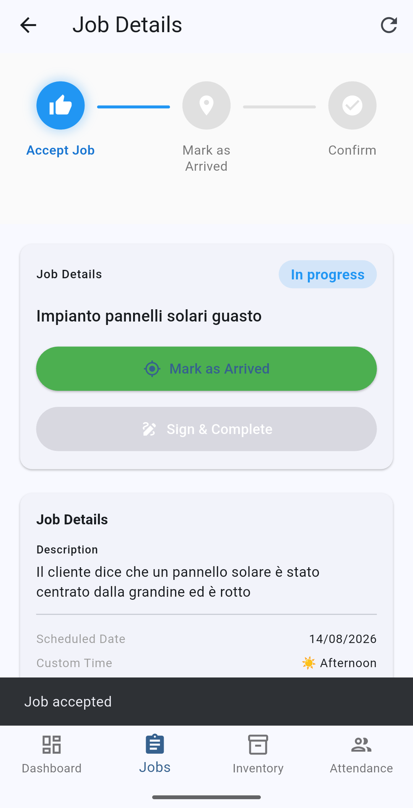
Per registrare l’arrivo, l’operatore preme il tasto verde come visibile nel precedente screenshot.
Quando l’arrivo viene registrato, viene aggiornato lo stato del lavoro.
Inoltre, il raggiungimento di questo stato abilita le funzionalità necessarie per la fase successiva dell’intervento, tra cui:
- Sign & Complete;
- fotocamera;
- gestione del materiale utilizzato.

7. Documentazione fotografica prima dell'intervento
Una volta arrivato sul posto, l’operatore può utilizzare la fotocamera dell’applicazione per documentare la situazione prima dell’intervento.
È possibile raccogliere foto e video pre-intervento, che costituiscono la documentazione dello stato iniziale del lavoro.
Questa documentazione può essere particolarmente utile per:
- documentare il problema riscontrato;
- registrare le condizioni iniziali;
- avere una testimonianza visiva dello stato del bene prima della riparazione;
- confrontare la situazione iniziale con quella successiva all’intervento.
Le fotografie e i video vengono successivamente resi disponibili nella web app e possono essere visualizzati anche sulla mappa con la relativa geolocalizzazione.
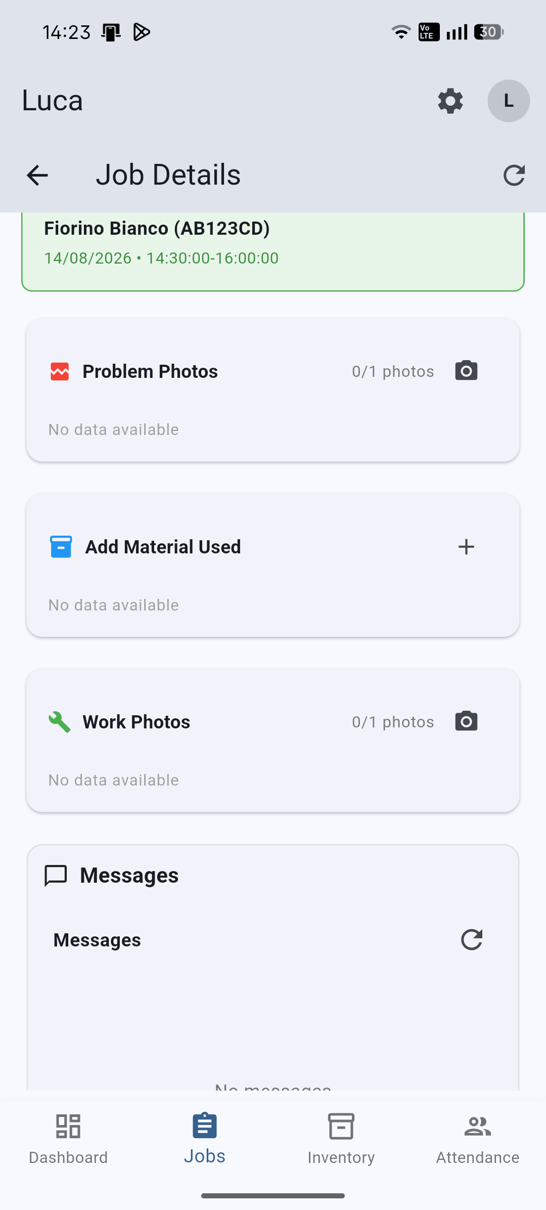

8. Registrazione del materiale utilizzato
Durante l’esecuzione del lavoro, l’operatore deve registrare il materiale effettivamente utilizzato.
Per questa operazione viene utilizzata la funzione Movimenti.
Attraverso la registrazione del movimento, il sistema può aggiornare l’inventario e associare il consumo del materiale al lavoro in corso.
Il documento operativo specifica che, durante questa fase, l’operatore deve utilizzare la funzione movimenti per scaricare il materiale utilizzato.

Esempio
Per effettuare una riparazione l’operatore utilizza:
- 1 pannello solare;
- 2 metri di cavo;
- altri materiali necessari all’intervento.
L’operatore registra i relativi movimenti nell’applicazione.
In questo modo il consumo viene associato all’attività e il sistema può mantenere aggiornata la disponibilità dei prodotti.
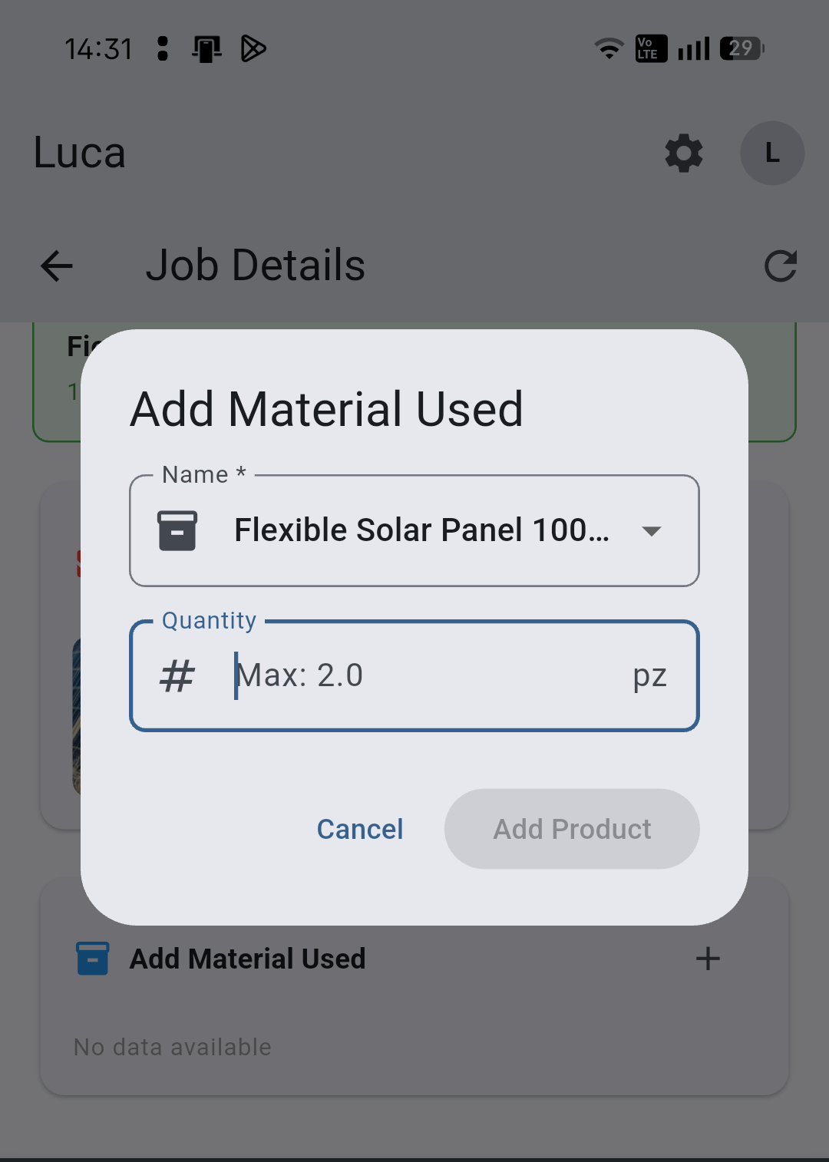

9. Documentazione fotografica post-intervento
Terminato il lavoro, l’operatore può utilizzare nuovamente la fotocamera per documentare il risultato dell’intervento.
Devono quindi essere raccolte foto e video post-intervento, che mostrano la situazione successiva alla riparazione o all’attività eseguita.
La documentazione permette di mettere a confronto:
Prima dell’intervento → Intervento → Dopo l’intervento
Le immagini vengono associate al lavoro e successivamente rese disponibili anche nella web app, dove possono essere consultate e visualizzate sulla mappa con la relativa posizione geografica.

10. Firma del cliente e conclusione del lavoro
Quando tutte le attività sono state completate e la documentazione è stata raccolta, l’operatore può procedere alla chiusura del lavoro.
Per concludere l’intervento deve premere Sign & Complete.
Il sistema apre una finestra dedicata alla firma.
L’operatore deve quindi chiedere al cliente di firmare digitalmente la conclusione dell’intervento.
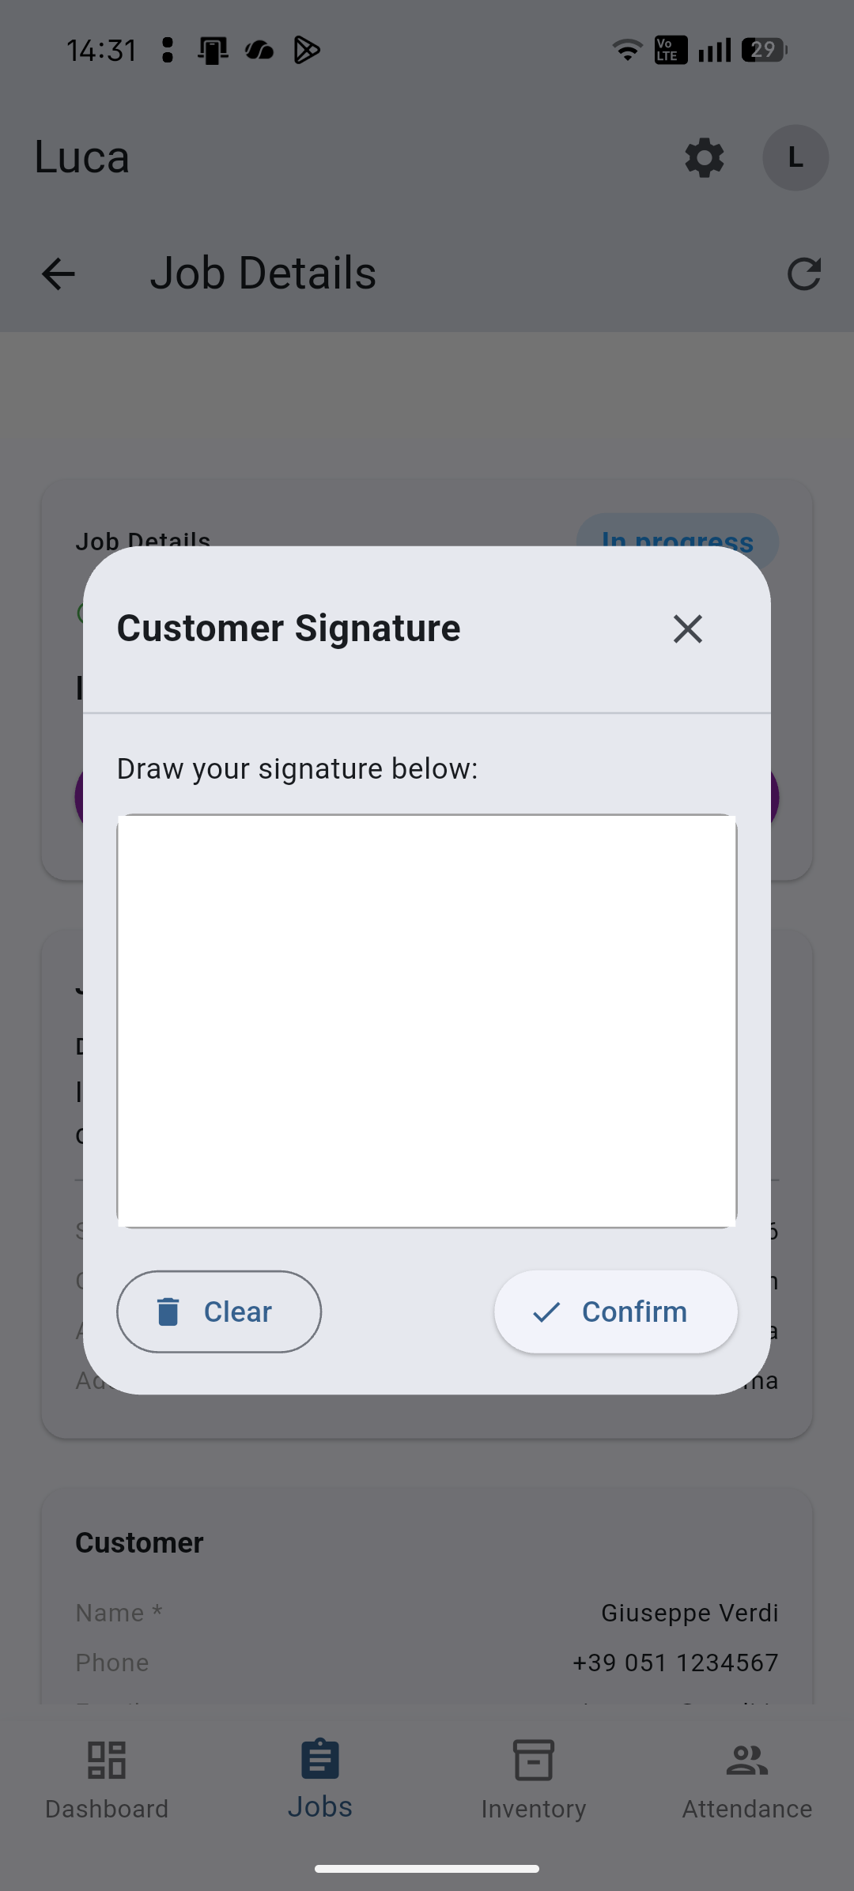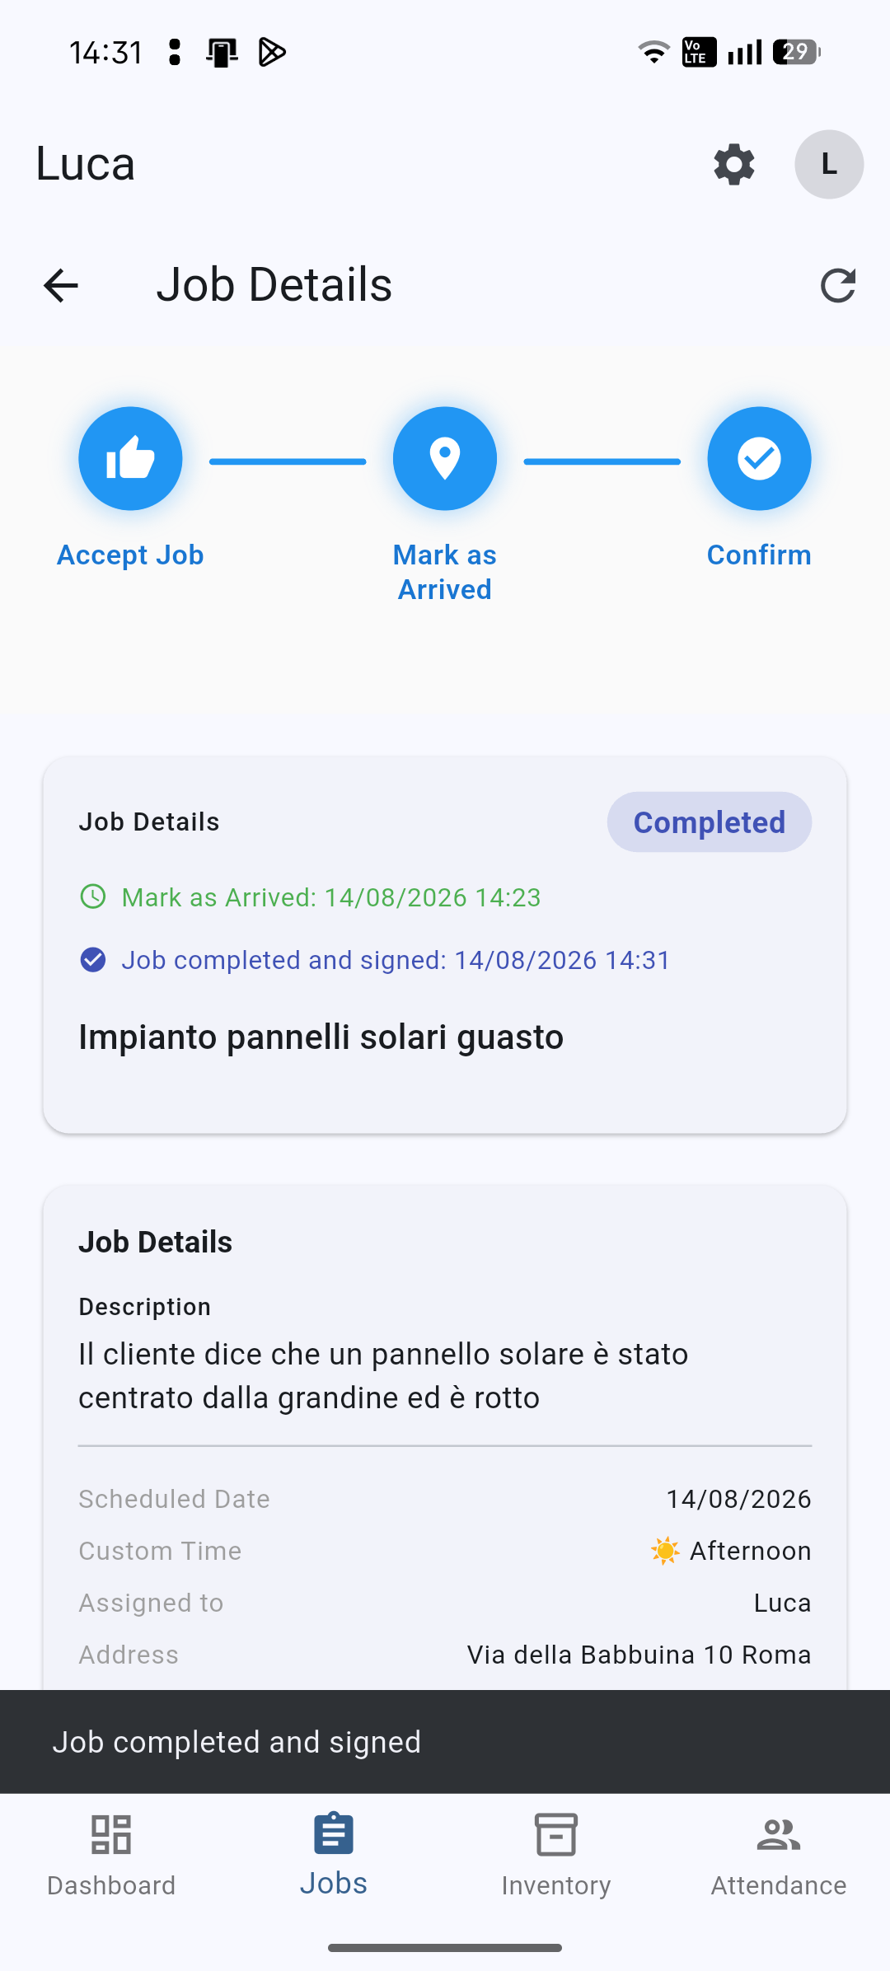
Una volta acquisita la firma e completata la procedura, il lavoro passa allo stato chiuso/completato.
La firma rappresenta quindi la conferma da parte del cliente dell’avvenuta conclusione dell’intervento.

11. Visualizzazione del lavoro completato nella web app
Una volta concluso il lavoro, tutte le informazioni raccolte attraverso l’applicazione mobile vengono rese disponibili nella web app.
L’amministratore può quindi consultare:
- stato del lavoro;
- attività effettuate;
- materiale movimentato;
- fotografie pre-intervento;
- fotografie post-intervento;
- video eventualmente raccolti;
- posizione geografica delle immagini e dei video;
- conclusione del lavoro.
Il sistema permette infatti di visualizzare nella web app foto e video raccolti durante l’intervento e geolocalizzati sulla mappa.

12. Riepilogo del flusso operativo
Il processo completo può essere sintetizzato nella seguente sequenza:
1. Assegnazione del lavoro
L’amministratore crea il lavoro e lo assegna all’operatore.
↓
2. Notifica
L’operatore riceve una notifica sullo smartphone.
↓
3. Accettazione
L’operatore apre il lavoro e preme Accept Job.
↓
4. Inserimento degli orari
Indica l’orario stimato di inizio e fine.
↓
5. Scelta del mezzo
Il sistema mostra i mezzi disponibili per quella fascia oraria.
↓
6. Verifica del materiale
L’operatore controlla il materiale presente nei mezzi e sceglie quello più adatto.
↓
7. Segnalazione eventuale mancanza
Se il materiale non è disponibile, può utilizzare Prodotto non disponibile in nessun van/mezzo.
↓
8. Conferma
L’operatore conferma la scelta del mezzo.
↓
9. Arrivo sul posto
Una volta raggiunto il cliente, registra l’arrivo.
↓
10. Foto e video iniziali
Documenta la situazione prima dell’intervento.
↓
11. Esecuzione del lavoro
Esegue l’intervento.
↓
12. Movimenti di materiale
Registra il materiale effettivamente utilizzato.
↓
13. Foto e video finali
Documenta il risultato dell’intervento.
↓
14. Firma del cliente
Premendo Sign & Complete, il cliente firma la conclusione.
↓
15. Lavoro completato
Il lavoro viene chiuso e le informazioni raccolte diventano disponibili nella web app.

13. Importanza del corretto utilizzo del flusso
Il corretto completamento delle diverse fasi permette di mantenere allineate le informazioni tra app mobile e web app.
In particolare, il flusso consente di collegare tra loro:
- il lavoro assegnato;
- l’operatore responsabile;
- il mezzo utilizzato;
- la disponibilità dei materiali;
- i materiali effettivamente consumati;
- la documentazione fotografica e video;
- la posizione in cui sono state effettuate le attività;
- la conferma finale del cliente.
L’app mobile diventa quindi lo strumento operativo utilizzato dal tecnico sul campo, mentre la web app permette all’amministratore di controllare e consultare le informazioni generate durante l’intervento.

Manuale Utente 1
Mobile App 1
Dashboard principale 2
1. Jobs for Today 3
2. Low Stock 3
3. Ultimi 10 movimenti 3
4. Accesso rapido alle funzioni 4
In sintesi 4
Gestione dei lavori 5
1. Elenco dei lavori 6
Esempio 6
2. Dettagli del lavoro 7
2.1 Accetta Lavoro 7
2.2 Segna come Arrivato 7
2.3 Conferma 8
3. Stato e cronologia del lavoro 8
4. Informazioni del lavoro 9
Esempio 9
5. Dati del cliente 9
Esempio 10
6. Dettagli della prenotazione del van 10
Esempio 10
7. Foto del problema 10
8. Materiali utilizzati 11
Esempio 11
Esempio operativo 11
9. Foto del lavoro completato 12
Esempio 12
10. Messaggi e comunicazione con l’amministratore 12
Invio di un messaggio 13
Esempio 1 – Problema durante l’intervento 13
Esempio 2 – Richiesta di autorizzazione 13
Esempio 3 – Comunicazione di un ritardo 13
Esempio 4 – Conferma del completamento 14
11. Comunicazione bidirezionale 14
12. Esempio completo di gestione di un lavoro 14
1. Ricezione del lavoro 14
2. Accettazione 15
3. Consultazione delle informazioni 15
4. Arrivo sul posto 15
5. Esecuzione dell’intervento 15
6. Documentazione 15
7. Conclusione 15
8. Consultazione da parte dell’amministratore 16
13. Ciclo operativo del lavoro 16
Prodotti e gestione dell’inventario 18
1. Accesso alla sezione Prodotti 18
2. Ricerca di un prodotto 19
3. Filtrare i prodotti 19
Filtro per categoria 19
Filtro per posizione 20
Filtro prodotti a bassa scorta 20
4. Cambiare modalità di visualizzazione 20
5. Aggiornare l'inventario 21
6. Consultare la scheda di un prodotto 21
7. Creare un nuovo movimento 21
Esempio operativo 21
Importante 22
8. Esempio completo di utilizzo 22
9. Controllo delle scorte prima di un lavoro 22
Presenze (Attendance) 24
1. Accesso alla sezione Presenze 25
2. Registrazione dell'ingresso – Clock-in 25
Per registrare l'ingresso: 25
3. Registrazione dell'uscita – Clock-out 26
Per registrare l'uscita: 27
4. Timbratura durante la giornata 27
Esempio 27
5. Conferma della timbratura 28
6. Regole delle timbrature 28
7. Registrazione delle pause – Break 29
Inizio pausa 29
Fine pausa 29
Esempio di una giornata completa 30
8. Funzioni aggiuntive della sezione Presenze 31
8.1 Storico presenze 32
Esempio 33
8.2 Richieste manuali 34
Esempio: ingresso dimenticato 35
8.3 Le mie assenze 36
Richiesta di una giornata di ferie 37
Esempio 37
8.4 Rapportino giornaliero 38
Invio del rapportino 39
Esempio 39
8.5 Riepilogo delle quattro funzioni 40
Impostazioni dell’applicazione 41
1. Accesso alle Impostazioni 42
2. Cambio della lingua 42
Esempio 42
3. Impostazione della valuta 43
4. Accesso tramite impronta digitale o Face ID 43
Abilitazione 43
Disabilitazione 44
5. Logout dall’applicazione 44
Per effettuare il logout: 44
6. Riepilogo 45
Esempio di gestione operativa di un lavoro assegnato 46
1. Ricezione di un nuovo lavoro 47
2. Accettazione del lavoro 48
Inserimento degli orari 48
3. Scelta del furgone o del mezzo 49
Verifica del materiale 50
4. Segnalazione di materiale non disponibile 50
Esempio 50
5. Conferma del mezzo 52
6. Arrivo presso il cliente 53
7. Documentazione fotografica prima dell'intervento 54
8. Registrazione del materiale utilizzato 55
Esempio 55
9. Documentazione fotografica post-intervento 56
10. Firma del cliente e conclusione del lavoro 56
11. Visualizzazione del lavoro completato nella web app 58
12. Riepilogo del flusso operativo 59
13. Importanza del corretto utilizzo del flusso 61

